Revisión bibliográfica

Abordajes del acetábulo y del anillo pélvico
Abordajes · Abordajes pelvis cadera · Nivel R3-R4
Actualizado: 2026-10-11
Verificación independiente: Verificador independiente (Claude Opus 5.5, subagente distinto del redactor) · 2026-10-11 · 253 cifras revisadas

Aviso educativo. Material educativo para profesionales y estudiantes de medicina. No reemplaza el juicio clínico, las guías institucionales ni la supervisión del tutor.

Biblioteca de Traumatología y Ortopedia · t.cescac.com. Texto original; las fuentes se citan con su DOI.

Contenido
1. En 30 segundos
2. Pilares
3. No olvidar
4. Definición
5. Epidemiología: a quién operas hoy
6. Mecanismo: la fuerza decide el patrón y, con él, la vía
7. Anatomía quirúrgica: el mapa que se recorre
8. Variantes anatómicas que cambian la cirugía
9. Biomecánica: por qué se lesionan los nervios
10. Clasificación: el mapa que decide la vía
11. Diagnóstico: qué pedir y qué decide
12. Imágenes y examen: qué tan confiables son
13. Algoritmo: cómo elegir el abordaje
14. Indicaciones: patrón, vía habitual y cuándo no usarla
15. Tratamiento: cuándo operar, cuándo no y cuándo
16. Técnica paso a paso
17. Ampliaciones, variantes y combinaciones
18. Qué dice la evidencia al comparar vías
19. Complicaciones propias de cada vía
20. Pronóstico: la reducción manda
21. Rehabilitación y profilaxis
22. Guías y lecturas oficiales
23. Perlas y trampas
24. Preguntas de autoevaluación
25. Lectura recomendada
26. Palabras clave
27. Para recordar
28. Caso de staff
29. Referencias completas

En 30 segundos
- Elegir el abordaje es decidir qué parte del hueso vas a ver y qué estructura vas a arriesgar: el Kocher-Langenbeck (K-L) mira hacia atrás, el ilioinguinal y los intrapélvicos (Stoppa modificado, pararrectus) miran hacia adelante, y la sínfisis se expone con un Pfannenstiel modificado [r1][r2][r3][r4].
- El plano de trabajo sale de la TC y de Judet-Letournel: pared o columna posterior piden un abordaje posterior; columna anterior, pared anterior y cuadrilátero piden uno anterior; los patrones con dos columnas se intentan por una sola vía y se reservan 2 vías para cuando esa no alcanza [r5][r6][r7].
- El corredor anterior cambió: en una encuesta a la OTA, 56,5 % de los respondedores prefería el Stoppa modificado y solo 15 % el ilioinguinal clásico [r8], y un metaanálisis de 10 estudios halló menos tiempo quirúrgico y menos complicaciones con el Stoppa, sin diferencia en el resultado clínico [r9].
- Los nervios cobran la factura: parálisis ciática iatrogénica en 5,6 % de 252 cirugías acetabulares [r10], nervio femorocutáneo lateral en la ventana lateral y nervio obturador en el corredor intrapélvico [r2][r3][r11].

Pilares
Ideas que no se negocian.
1. El abordaje sigue a la fractura, no al revés: se planea con la TC y la clasificación de Judet-Letournel, y la posición del paciente (prono, lateral o supino) es parte de esa decisión [r5][r12].
2. Ver el hueso no es ver la articulación: el ilioinguinal reduce de forma indirecta porque no expone la superficie articular, mientras que el intrapélvico permite ver y fijar el cuadrilátero y la pared medial [r2][r3].
3. Cada corredor tiene su nervio: ciático en el K-L, femorocutáneo lateral y femoral en el ilioinguinal, obturador y raíz L5 en el intrapélvico; se ubica antes de cortar [r1][r2][r3].
4. La reducción pesa más que la vía: en la serie de Matta, el resultado clínico mejoró con la reducción anatómica y con la congruencia entre cabeza y techo [r13], y ninguno de los 4 metaanálisis halló diferencia funcional entre ilioinguinal y Stoppa [r9][r62][r63][r64].
5. El anillo pélvico tiene sus propios corredores (Pfannenstiel, ventana lateral, vía posterior) y, en lesiones combinadas, se fija primero el anillo posterior en la mayoría de los casos [r4][r14][r15][r16].

No olvidar
- Antes de cualquier abordaje anterior: sonda vesical colocada y vejiga identificada; la ventana medial se trabaja protegiendo la vejiga con una compresa en el espacio de Retzius [r2].
- Corona mortis: asúmela presente y lígala o ponle un clip antes de que sangre [r3]; una revisión sistemática la encontró en 49,3 % de las hemipelvis [r17].
- K-L: rodilla a 90° y cadera en extensión durante toda la cirugía, y el ciático nunca recibe presión directa ni tracción [r1][r18].
- La pared posterior de menos de 50 % no se decide con la TC: la sensibilidad fue 90 % pero la especificidad solo 61 % frente al examen bajo anestesia [r19].
- Lesión combinada de anillo y acetábulo: planifica la secuencia; el desplazamiento aceptable del anillo posterior es menor de 1 cm y el del acetábulo no debe pasar de 2 mm [r16].

Definición
Un abordaje acetabular es el corredor quirúrgico por el que llegas al hueso de la cadera (acetábulo) y a su entorno para reducir y fijar una fractura. Un abordaje del anillo pélvico es el equivalente para la sínfisis, las ramas púbicas, la articulación sacroilíaca y el sacro. No hay un abordaje universal: cada uno es una ventana distinta sobre una pelvis que tiene forma de cuenco y se reparte en dos columnas.
Los abordajes que estudia este tema son 4 grandes familias:
- Posterior (Kocher-Langenbeck, K-L). Entra por detrás del trocánter, divide el glúteo mayor y trabaja sobre la cara posterior del acetábulo; permite ver la columna posterior y la superficie retroacetabular [r1].
- Anterior extrapélvica (ilioinguinal de Letournel). Diseñada por Letournel a partir de disecciones en cadáver; expone la cara interna del hueso coxal desde la sacroilíaca hasta la sínfisis a través de tres ventanas [r2][r7].
- Anterior intrapélvica (Stoppa modificado, abordaje intrapélvico anterior o AIP; y su variante lateral al recto, el pararrectus). Describe un corredor preperitoneal por dentro de la pelvis verdadera; los grupos de Helsinki y de Cole y Bolhofner lo adaptaron a la cirugía acetabular a comienzos de los años 1990 [r6][r25].
- Pfannenstiel modificado y vías del anillo posterior. El Pfannenstiel expone la sínfisis y las ramas púbicas superiores; la sacroilíaca se aborda por delante (ventana lateral) o por detrás [r4][r14][r15].
Una advertencia de nomenclatura que te ahorra confusiones al leer artículos: "Stoppa" nombra a un cirujano de hernias cuya técnica original no disecaba el borde pélvico; algunos autores prefieren llamar a esta vía simplemente abordaje intrapélvico, y también se ha propuesto llamar Pfannenstiel modificado a la incisión actual de la sínfisis, que ya no es la transversal original [r6][r26].
Referencias de este bloque
[r1] Ferguson T, Forward D. Kocher-Langenbeck approach to the acetabulum [Internet]. En: AO Surgery Reference. Davos: AO Foundation [consultado 2026 oct 10]. Disponible en: https://surgeryreference.aofoundation.org/orthopedic-trauma/adult-trauma/acetabulum/approach/kocher-langenbeck-approach-to-the-acetabulum (web-oficial · acceso abierto) https://surgeryreference.aofoundation.org/orthopedic-trauma/adult-trauma/acetabulum/approach/kocher-langenbeck-approach-to-the-acetabulum
[r2] Ferguson T, Forward D. Ilioinguinal approach to the acetabulum [Internet]. En: AO Surgery Reference. Davos: AO Foundation [consultado 2026 oct 10]. Disponible en: https://surgeryreference.aofoundation.org/orthopedic-trauma/adult-trauma/acetabulum/approach/ilioinguinal-approach-to-the-acetabulum (web-oficial · acceso abierto) https://surgeryreference.aofoundation.org/orthopedic-trauma/adult-trauma/acetabulum/approach/ilioinguinal-approach-to-the-acetabulum
[r4] Banerjee R, Brink P, Cimerman M, Pohlemann T, Tomazevic M. Approach to the pubic symphysis [Internet]. En: AO Surgery Reference. Davos: AO Foundation [consultado 2026 oct 10]. Disponible en: https://surgeryreference.aofoundation.org/orthopedic-trauma/adult-trauma/pelvic-ring/approach/approach-to-the-pubic-symphysis (web-oficial · acceso abierto) https://surgeryreference.aofoundation.org/orthopedic-trauma/adult-trauma/pelvic-ring/approach/approach-to-the-pubic-symphysis
[r6] Gänsslen A, Staresinic M, Krappinger D, Lindahl J. The intrapelvic approach to the acetabulum. Arch Orthop Trauma Surg 2024;145(1):65. doi:10.1007/s00402-024-05667-x (revision · acceso abierto) https://doi.org/10.1007/s00402-024-05667-x
[r7] Letournel E. The treatment of acetabular fractures through the ilioinguinal approach. Clin Orthop Relat Res 1993;(292):62-76. PMID:8519138 (serie · acceso resumen) https://pubmed.ncbi.nlm.nih.gov/8519138/
[r14] Banerjee R, Brink P, Cimerman M, Pohlemann T, Tomazevic M. Anterior approach to the iliac wing and SI joint [Internet]. En: AO Surgery Reference. Davos: AO Foundation [consultado 2026 oct 10]. Disponible en: https://surgeryreference.aofoundation.org/orthopedic-trauma/adult-trauma/pelvic-ring/approach/anterior-approach-to-the-iliac-wing-and-si-joint (web-oficial · acceso abierto) https://surgeryreference.aofoundation.org/orthopedic-trauma/adult-trauma/pelvic-ring/approach/anterior-approach-to-the-iliac-wing-and-si-joint
[r15] Banerjee R, Brink P, Cimerman M, Pohlemann T, Tomazevic M. Posterior approach to the SI joint [Internet]. En: AO Surgery Reference. Davos: AO Foundation [consultado 2026 oct 10]. Disponible en: https://surgeryreference.aofoundation.org/orthopedic-trauma/adult-trauma/pelvic-ring/approach/posterior-approach-to-the-si-joint (web-oficial · acceso abierto) https://surgeryreference.aofoundation.org/orthopedic-trauma/adult-trauma/pelvic-ring/approach/posterior-approach-to-the-si-joint
[r25] Cole JD, Bolhofner BR. Acetabular fracture fixation via a modified Stoppa limited intrapelvic approach. Description of operative technique and preliminary treatment results. Clin Orthop Relat Res 1994;(305):112-23. PMID:8050220 (serie · acceso resumen) https://pubmed.ncbi.nlm.nih.gov/8050220/
[r26] Gänsslen A, Lindahl J, Staresinic M, Lindtner RA. The Pfannenstiel-approach - from 1900 until 2024. Arch Orthop Trauma Surg 2024;144(10):4615-4620. doi:10.1007/s00402-024-05581-2 (revision · acceso resumen) https://doi.org/10.1007/s00402-024-05581-2

Epidemiología: a quién operas hoy
El paciente que describen los libros clásicos (varón joven, accidente de tránsito, fractura posterior) ya no es el único. En Suecia, la incidencia de fractura acetabular subió de 8,7 a 11 por 100 000 personas-año entre 2001 y 2016; 58 % de los pacientes fueron varones y 15 % de los acetábulos se trataron con cirugía, contra solo 2,0 % de las fracturas pélvicas [r27].
Dentro de esa curva hay un cambio de patrón. Hoy la mitad de los pacientes acetabulares de un gran registro alemán (50,5 %) ya pasa de los 60 años [r12]. Una caída de lado desde la propia altura empuja la cabeza femoral contra la parte anterosuperior del acetábulo, y por eso en el adulto mayor aumentan las fracturas con compromiso anterior [r12]. Esto empuja la práctica hacia corredores anteriores menos agresivos (Stoppa, pararrectus) y hacia la discusión de la artroplastia primaria [r12].
En el anillo, la diástasis de la sínfisis explica entre 13 y 16 % de las lesiones [r28]. Las lesiones combinadas de anillo y acetábulo son poco frecuentes: representan 9 % de las fracturas acetabulares y entre 5 y 16 % de las fracturas del anillo pélvico [r16].
Figura 1. Incidencia de fractura acetabular en Suecia [r27]
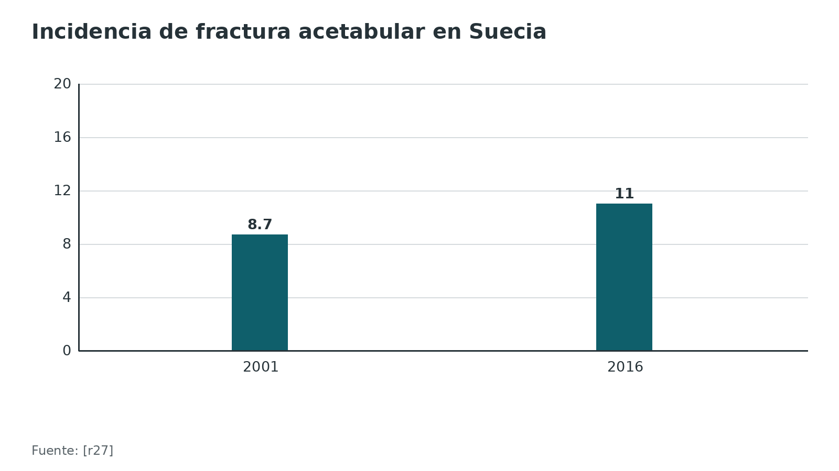
Figura 2. Fracturas tratadas con cirugía en Suecia (2001-2016) [r27]
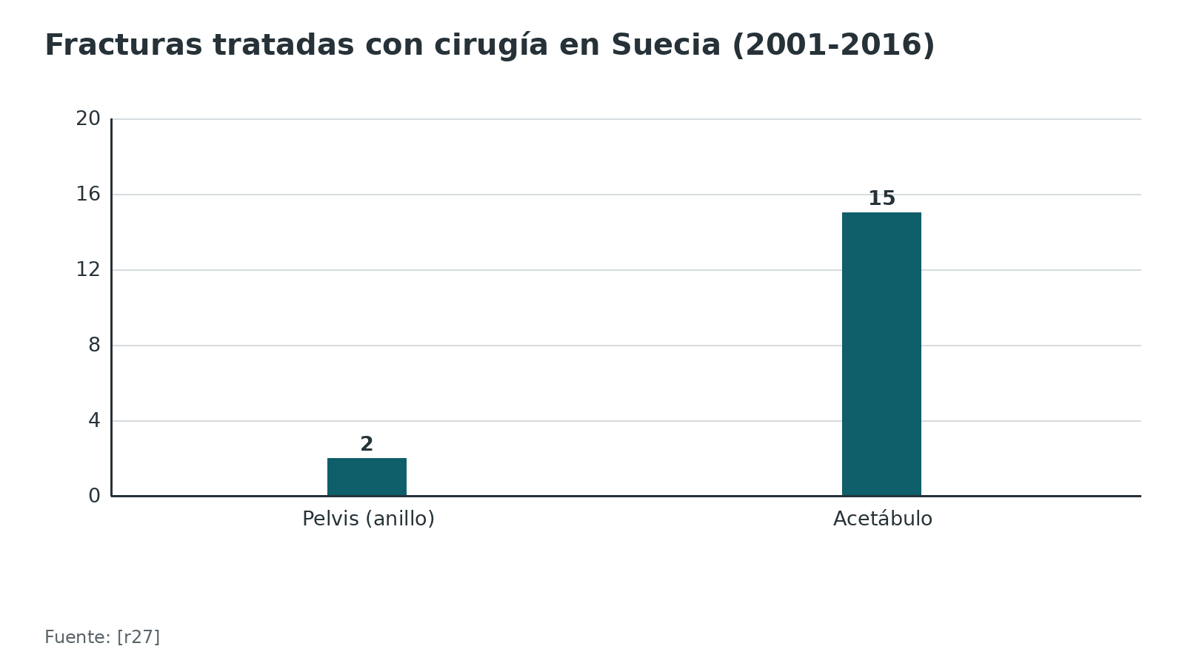
Referencias de este bloque
[r12] Bartosik M, Mayr E, Culemann U. Treatment of Geriatric Acetabular Fractures Using the Modified Stoppa Approach: A Review Article of Technique, Tips, and Pitfalls. J Clin Med 2024;13(19). doi:10.3390/jcm13195867 (revision · acceso abierto) https://doi.org/10.3390/jcm13195867
[r16] Puchwein P, Sandersjöö G, Lindahl J, Eibinger N. Combined pelvic ring and acetabular fractures - strategies and sequence of surgery. State of the art. Arch Orthop Trauma Surg 2024;144(10):4577-4586. doi:10.1007/s00402-024-05555-4 (revision · acceso abierto) https://doi.org/10.1007/s00402-024-05555-4
[r27] Lundin N, Huttunen TT, Berg HE, Marcano A, Felländer-Tsai L, Enocson A. Increasing incidence of pelvic and acetabular fractures. A nationwide study of 87,308 fractures over a 16-year period in Sweden. Injury 2021;52(6):1410-1417. doi:10.1016/j.injury.2021.03.013 (cohorte · acceso resumen) https://doi.org/10.1016/j.injury.2021.03.013
[r28] Salama W, Hosny H, Mousa E, Elsayed M. Comparative study between anterior symphyseal platting and percutaneous symphyseal screws for treatment of traumatic symphyseal diastasis. Int Orthop 2025;49(3):755-765. doi:10.1007/s00264-025-06446-y (cohorte · acceso resumen) https://doi.org/10.1007/s00264-025-06446-y

Mecanismo: la fuerza decide el patrón y, con él, la vía
El acetábulo se rompe por donde la cabeza femoral lo empuja. La dirección de la fuerza (posición del muslo en el momento del choque) y la calidad del hueso explican el patrón y, por lo tanto, el abordaje que elegirás más tarde. Tres escenas que debes reconocer:
- Caída lateral en el adulto mayor: la fuerza sube por el trocánter y el cuello y golpea la parte anterosuperior del acetábulo; hueso osteoporótico y fracturas de predominio anterior [r12].
- Choque de alta energía con el muslo en flexión (tablero): patrón posterior, con luxación posterior y fragmento de pared; el desplazamiento de la cabeza obliga a reducir y a valorar estabilidad (práctica habitual / opinión experta).
- Lesión combinada de alta energía: en los adultos con lesiones combinadas la causa más frecuente es el accidente de vehículo motor; en el niño importa además el cartílago trirradiado del acetábulo, lesionado en 30 % de los casos de esa serie y en 36 % de los combinados [r16].
Referencias de este bloque
[r12] Bartosik M, Mayr E, Culemann U. Treatment of Geriatric Acetabular Fractures Using the Modified Stoppa Approach: A Review Article of Technique, Tips, and Pitfalls. J Clin Med 2024;13(19). doi:10.3390/jcm13195867 (revision · acceso abierto) https://doi.org/10.3390/jcm13195867
[r16] Puchwein P, Sandersjöö G, Lindahl J, Eibinger N. Combined pelvic ring and acetabular fractures - strategies and sequence of surgery. State of the art. Arch Orthop Trauma Surg 2024;144(10):4577-4586. doi:10.1007/s00402-024-05555-4 (revision · acceso abierto) https://doi.org/10.1007/s00402-024-05555-4

Anatomía quirúrgica: el mapa que se recorre
Antes de las ventanas, un mapa. La pelvis es un cuenco con dos columnas (anterior y posterior) que se unen en el techo del acetábulo, una pared anterior y una pared posterior. El cuadrilátero (lámina cuadrilátera) es la cara medial, plana y delgada, que separa el acetábulo de la pelvis verdadera; es ahí donde el intrapélvico ve y el ilioinguinal solo palpa [r2][r3].
La línea terminal (borde pélvico) separa la pelvis falsa de la verdadera. Por encima de ella viven la fosa ilíaca, el iliopsoas y los vasos ilíacos externos; por debajo, el cuadrilátero, el obturador interno, el paquete obturador y la vejiga. Los abordajes anteriores son, en esencia, formas distintas de cruzar esa línea.
Tres estructuras conectan todo lo que sigue:
1. Fascia iliopectínea. Es un engrosamiento de la parte anterior de la fascia que envuelve el iliopsoas [r29]; hace de tabique entre el compartimento del músculo y el nervio femoral (lateral) y el de los vasos ilíacos (medial) [r2]. En cadáver midió en promedio 9,2 cm entre sus dos inserciones y se fija en la eminencia iliopectínea, a 7,8 cm de la sínfisis medidos por el borde pélvico [r29]. Dividirla es lo que abre la puerta de la fosa ilíaca a la pelvis verdadera [r2].
2. Corona mortis. Comunicación, arterial o venosa, entre el sistema obturador y los vasos epigástricos inferiores o ilíacos externos, situada detrás de la rama púbica superior [r17]. Es el vaso que sangra cuando disecas el borde pélvico (ver variantes).
3. Nervios por ventana. Femorocutáneo lateral y femoral (ventana lateral e intermedia) [r2], obturador y tronco lumbosacro (corredor intrapélvico) [r3], ciático y glúteos (corredor posterior) [r1].
Tabla 1. Estructuras clave por corredor y qué hacer con ellas [r1] [r30] [r2] [r20] [r31] [r3] [r12] [r14] [r22] [r4]
Corredor | Estructura | Dónde está | Conducta
Posterior (K-L) | Nervio ciático | Por detrás de gemelos y obturador interno [r1]; sale bajo el piriforme en 85,2 % [r30] | Sin presión directa ni tracción; compresas y rotadores como colchón [r1]
Posterior (K-L) | Arteria circunfleja femoral medial | Borde superior del cuadrado femoral, cerca del tendón conjunto [r1] | Dejar 1 cm de tendón del piriforme y cortar el conjunto a 1 cm de su inserción [r1]
Posterior (K-L) | Vasos y nervio glúteos superiores | Límite craneal del abordaje; la porción anterior del glúteo mayor depende de la glútea superior [r1] | No sobrepasar el primer paquete neurovascular que cruza el glúteo mayor [r1]
Ilioinguinal | Nervio femorocutáneo lateral | Bajo el tendón conjunto, 1 a 2 cm medial a la espina ilíaca anterosuperior [r2]; en 68 disecciones estuvo entre 3 y 46 mm [r20] | Movilizarlo y protegerlo; si no aparece, buscar hasta 5 cm medial [r20]
Ilioinguinal | Nervio femoral y vasos ilíacos | Nervio sobre la cara anteromedial del iliopsoas; vasos medialmente a él [r2] | Separar con suavidad y disecar lo mínimo alrededor de los vasos, para conservar el trayecto linfático que pasa medial a la vena [r2]
Intrapélvico | Paquete obturador | Cruza el cuadrilátero y está en contacto directo con la superficie [r31] | Movilizarlo y proteger con espátula o separador maleable [r3]
Intrapélvico | Vena ilíaca externa | Muy cercana a los elevadores en la línea terminal [r3] | Retirar los separadores con cuidado: es donde se lesiona al final [r12]
Ventana lateral y sacroilíaca anterior | Raíz L5 y tronco lumbosacro | Pasa sobre el ala del sacro, entre 10 y 15 mm medial a la sacroilíaca [r14]; a la altura del borde pélvico, a 10 mm [r22] | No pasar de ahí; las fracturas sacras no se exponen por esta vía [r14]
Pfannenstiel (sínfisis) | Vejiga y plexo venoso prostático | Espacio retrosinfisario [r4] | Disección roma con la mano; sonda vesical e inspección de la vejiga antes de cerrar [r4]

Referencias de este bloque
[r1] Ferguson T, Forward D. Kocher-Langenbeck approach to the acetabulum [Internet]. En: AO Surgery Reference. Davos: AO Foundation [consultado 2026 oct 10]. Disponible en: https://surgeryreference.aofoundation.org/orthopedic-trauma/adult-trauma/acetabulum/approach/kocher-langenbeck-approach-to-the-acetabulum (web-oficial · acceso abierto) https://surgeryreference.aofoundation.org/orthopedic-trauma/adult-trauma/acetabulum/approach/kocher-langenbeck-approach-to-the-acetabulum
[r2] Ferguson T, Forward D. Ilioinguinal approach to the acetabulum [Internet]. En: AO Surgery Reference. Davos: AO Foundation [consultado 2026 oct 10]. Disponible en: https://surgeryreference.aofoundation.org/orthopedic-trauma/adult-trauma/acetabulum/approach/ilioinguinal-approach-to-the-acetabulum (web-oficial · acceso abierto) https://surgeryreference.aofoundation.org/orthopedic-trauma/adult-trauma/acetabulum/approach/ilioinguinal-approach-to-the-acetabulum
[r3] Ferguson T, Forward D. Modified Stoppa approach to the acetabulum [Internet]. En: AO Surgery Reference. Davos: AO Foundation [consultado 2026 oct 10]. Disponible en: https://surgeryreference.aofoundation.org/orthopedic-trauma/adult-trauma/acetabulum/approach/modified-stoppa-approach (web-oficial · acceso abierto) https://surgeryreference.aofoundation.org/orthopedic-trauma/adult-trauma/acetabulum/approach/modified-stoppa-approach
[r4] Banerjee R, Brink P, Cimerman M, Pohlemann T, Tomazevic M. Approach to the pubic symphysis [Internet]. En: AO Surgery Reference. Davos: AO Foundation [consultado 2026 oct 10]. Disponible en: https://surgeryreference.aofoundation.org/orthopedic-trauma/adult-trauma/pelvic-ring/approach/approach-to-the-pubic-symphysis (web-oficial · acceso abierto) https://surgeryreference.aofoundation.org/orthopedic-trauma/adult-trauma/pelvic-ring/approach/approach-to-the-pubic-symphysis
[r12] Bartosik M, Mayr E, Culemann U. Treatment of Geriatric Acetabular Fractures Using the Modified Stoppa Approach: A Review Article of Technique, Tips, and Pitfalls. J Clin Med 2024;13(19). doi:10.3390/jcm13195867 (revision · acceso abierto) https://doi.org/10.3390/jcm13195867
[r14] Banerjee R, Brink P, Cimerman M, Pohlemann T, Tomazevic M. Anterior approach to the iliac wing and SI joint [Internet]. En: AO Surgery Reference. Davos: AO Foundation [consultado 2026 oct 10]. Disponible en: https://surgeryreference.aofoundation.org/orthopedic-trauma/adult-trauma/pelvic-ring/approach/anterior-approach-to-the-iliac-wing-and-si-joint (web-oficial · acceso abierto) https://surgeryreference.aofoundation.org/orthopedic-trauma/adult-trauma/pelvic-ring/approach/anterior-approach-to-the-iliac-wing-and-si-joint
[r17] Sanna B, Henry BM, Vikse J, Skinningsrud B, Pękala JR, Walocha JA, et al. The prevalence and morphology of the corona mortis (Crown of death): A meta-analysis with implications in abdominal wall and pelvic surgery. Injury 2018;49(2):302-308. doi:10.1016/j.injury.2017.12.007 (RS-MA · acceso resumen) https://doi.org/10.1016/j.injury.2017.12.007
[r20] Hospodar PP, Ashman ES, Traub JA. Anatomic study of the lateral femoral cutaneous nerve with respect to the ilioinguinal surgical dissection. J Orthop Trauma 1999;13(1):17-9. doi:10.1097/00005131-199901000-00005 (serie · acceso resumen) https://doi.org/10.1097/00005131-199901000-00005
[r22] Ebraheim NA, Padanilam TG, Waldrop JT, Yeasting RA. Anatomic consideration in the anterior approach to the sacro-iliac joint. Spine (Phila Pa 1976) 1994;19(6):721-5. doi:10.1097/00007632-199403001-00014 (serie · acceso resumen) https://doi.org/10.1097/00007632-199403001-00014
[r29] Barker JP, Yang Y, Matz J, Marmor MT, Morshed S. The Iliopectineal Fascia: A Cadaveric Anatomical Study. J Orthop Trauma 2021;35(6):333-338. doi:10.1097/BOT.0000000000001995 (serie · acceso resumen) https://doi.org/10.1097/BOT.0000000000001995
[r30] Tomaszewski KA, Graves MJ, Henry BM, Popieluszko P, Roy J, Pękala PA, et al. Surgical anatomy of the sciatic nerve: A meta-analysis. J Orthop Res 2016;34(10):1820-1827. doi:10.1002/jor.23186 (RS-MA · acceso resumen) https://doi.org/10.1002/jor.23186
[r31] Kacra BK, Arazi M, Cicekcibasi AE, Büyükmumcu M, Demirci S. Modified medial Stoppa approach for acetabular fractures: an anatomic study. J Trauma 2011;71(5):1340-4. doi:10.1097/TA.0b013e3182092e8b (serie · acceso resumen) https://doi.org/10.1097/TA.0b013e3182092e8b

Variantes anatómicas que cambian la cirugía
Cinco variantes conviene tenerlas presentes antes de operar.
Corona mortis. Una revisión sistemática de 21 estudios (2184 hemipelvis) halló alguna conexión vascular en 49,3 %: venosa en 41,7 % y arterial en 17,0 % [r17]. En cadáver, en 80 hemipelvis, la anastomosis estuvo en 83 % y 60 % de ellas tenían más de 3 mm de diámetro; sin embargo, en 492 abordajes anteriores del cirujano principal en 15 años solo aparecieron 5 vasos problemáticos y 2 sangrados molestos [r32]. En 210 hemipelvis operadas con Stoppa o pararrectus, la prevalencia clínica fue 81 %, con ligadura sistemática y sin hemorragia incontrolable [r33]. La enseñanza no es temerle: es buscarla siempre y controlarla antes de movilizar.
Nervio ciático. En una revisión sistemática de 45 estudios (7068 miembros), el nervio sale por debajo del piriforme en 85,2 % y en 9,8 % se divide dentro de la pelvis [r30]. Cualquier "normal" es solo la mayoría.
Nervio femorocutáneo lateral. Cambia bastante de sitio: en 68 disecciones se halló siempre medial a la espina ilíaca anterosuperior, a una distancia media de 20,4 mm y con un rango de 3 a 46 mm [r20].
Vasos ilíacos. El nivel de bifurcación varía mucho entre pacientes: en angiotomografías, la división arterial estuvo a 50 mm del punto más anteroinferior de la sacroilíaca en el lado derecho y a 44 mm en el izquierdo, con rangos amplios [r34]. La TC con contraste (o la angiotomografía de rutina de un politrauma) es una guía que ya tienes.
Pared medial y obturadores. La comunicación entre vena obturatriz y epigástrica inferior se vio en 4 de 10 hemipelvis en una disección de 5 cadáveres, y el paquete obturador contacta directamente la superficie cuadrilátera [r31].
Figura 3. Prevalencia de la corona mortis según el método [r17] [r32] [r33]
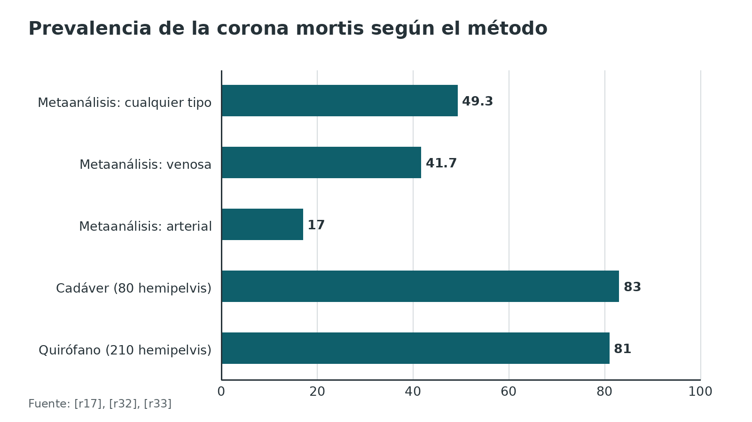
Figura 4. Salida del nervio ciático respecto del piriforme (metaanálisis de 7068 miembros) [r30]
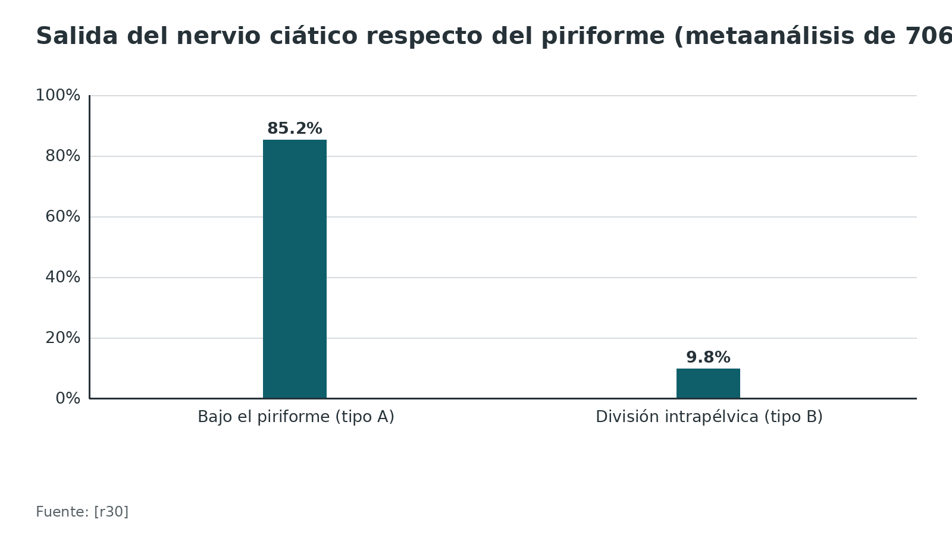
Referencias de este bloque
[r17] Sanna B, Henry BM, Vikse J, Skinningsrud B, Pękala JR, Walocha JA, et al. The prevalence and morphology of the corona mortis (Crown of death): A meta-analysis with implications in abdominal wall and pelvic surgery. Injury 2018;49(2):302-308. doi:10.1016/j.injury.2017.12.007 (RS-MA · acceso resumen) https://doi.org/10.1016/j.injury.2017.12.007
[r20] Hospodar PP, Ashman ES, Traub JA. Anatomic study of the lateral femoral cutaneous nerve with respect to the ilioinguinal surgical dissection. J Orthop Trauma 1999;13(1):17-9. doi:10.1097/00005131-199901000-00005 (serie · acceso resumen) https://doi.org/10.1097/00005131-199901000-00005
[r30] Tomaszewski KA, Graves MJ, Henry BM, Popieluszko P, Roy J, Pękala PA, et al. Surgical anatomy of the sciatic nerve: A meta-analysis. J Orthop Res 2016;34(10):1820-1827. doi:10.1002/jor.23186 (RS-MA · acceso resumen) https://doi.org/10.1002/jor.23186
[r31] Kacra BK, Arazi M, Cicekcibasi AE, Büyükmumcu M, Demirci S. Modified medial Stoppa approach for acetabular fractures: an anatomic study. J Trauma 2011;71(5):1340-4. doi:10.1097/TA.0b013e3182092e8b (serie · acceso resumen) https://doi.org/10.1097/TA.0b013e3182092e8b
[r32] Darmanis S, Lewis A, Mansoor A, Bircher M. Corona mortis: an anatomical study with clinical implications in approaches to the pelvis and acetabulum. Clin Anat 2007;20(4):433-9. doi:10.1002/ca.20390 (serie · acceso resumen) https://doi.org/10.1002/ca.20390
[r33] Schaible SF, Hanke MS, Tinner C, Bastian JD, Albers CE, Keel MJB. Corona mortis: clinical evaluation of prevalence, anatomy, and relevance in anterior approaches to the pelvis and acetabulum. Eur J Orthop Surg Traumatol 2024;34(3):1397-1404. doi:10.1007/s00590-023-03808-3 (cohorte · acceso resumen) https://doi.org/10.1007/s00590-023-03808-3
[r34] David G, Moreau PE, Upex P, Melhem E, Riouallon G. Division of the iliac vessels in the anterior intrapelvic approach to acetabular fracture. Orthop Traumatol Surg Res 2024;110(8):103922. doi:10.1016/j.otsr.2024.103922 (serie · acceso resumen) https://doi.org/10.1016/j.otsr.2024.103922

Biomecánica: por qué se lesionan los nervios
Tres ideas biomecánicas ayudan a entender la neuropatía iatrogénica.
El ciático sufre por tensión, no solo por corte. Midiendo la deformación del nervio en 10 pacientes durante una artroplastia por vía posterior, la flexión de cadera con extensión de rodilla aumentó la elongación del nervio en 26 % de media (rango 19 a 30 %) [r18]. Por eso se pide rodilla flexionada y cadera extendida en el K-L [r1]. Los autores de una serie en la que el ciático se lesionó más en los ilioinguinales lo atribuyeron a que la reducción de la columna posterior se hacía con la cadera flexionada [r10].
El glúteo superior también se estira. En 10 caderas de cadáver (5 donantes), un separador colocado por delante del pilar glúteo durante el K-L alargó el nervio glúteo superior 28 % con el separador a 30° y 56,9 % a 60°; el nervio mide 29,3 mm desde la escotadura hasta el músculo y queda atado a nivel de la escotadura [r35]. Se desconoce si ese estiramiento tiene consecuencias clínicas.
La gravedad trabaja en contra en decúbito lateral. En fracturas transversas operadas por K-L, la reducción fue peor y la artrosis postraumática más frecuente en decúbito lateral que en prono en una serie de 27 casos; los autores sugieren que el peso de la pierna dificulta la reducción [r36]. En otra serie de 66 fracturas transversas la diferencia apuntó en el mismo sentido pero no alcanzó significación: reducción anatómica en 61 % en prono frente a 42 % en lateral [r37].
Referencias de este bloque
[r1] Ferguson T, Forward D. Kocher-Langenbeck approach to the acetabulum [Internet]. En: AO Surgery Reference. Davos: AO Foundation [consultado 2026 oct 10]. Disponible en: https://surgeryreference.aofoundation.org/orthopedic-trauma/adult-trauma/acetabulum/approach/kocher-langenbeck-approach-to-the-acetabulum (web-oficial · acceso abierto) https://surgeryreference.aofoundation.org/orthopedic-trauma/adult-trauma/acetabulum/approach/kocher-langenbeck-approach-to-the-acetabulum
[r10] Haidukewych GJ, Scaduto J, Herscovici D, Sanders RW, DiPasquale T. Iatrogenic nerve injury in acetabular fracture surgery: a comparison of monitored and unmonitored procedures. J Orthop Trauma 2002;16(5):297-301. doi:10.1097/00005131-200205000-00002 (cohorte · acceso resumen) https://doi.org/10.1097/00005131-200205000-00002
[r18] Fleming P, Lenehan B, O'Rourke S, McHugh P, Kaar K, McCabe JP. Strain on the human sciatic nerve in vivo during movement of the hip and knee. J Bone Joint Surg Br 2003;85(3):363-5. doi:10.1302/0301-620x.85b3.13220 (serie · acceso resumen) https://doi.org/10.1302/0301-620x.85b3.13220
[r35] Nitikman M, Tubin N, Swift B, Liew A, Wilkin G, Papp S. Iatrogenic superior gluteal nerve stretch in surgical fixation of acetabular fractures through a Kocher-Langenbeck approach: a cadaveric study. J Orthop Surg Res 2026;21(1). doi:10.1186/s13018-026-06937-7 (serie · acceso resumen) https://doi.org/10.1186/s13018-026-06937-7
[r36] Negrin LL, Seligson D. The Kocher-Langenbeck Approach: Differences in Outcome of Transverse Acetabular Fractures Depending on the Patient's Position. Eur J Trauma Emerg Surg 2010;36(4):369-74. doi:10.1007/s00068-009-9081-5 (cohorte · acceso resumen) https://doi.org/10.1007/s00068-009-9081-5
[r37] Collinge C, Archdeacon M, Sagi HC. Quality of radiographic reduction and perioperative complications for transverse acetabular fractures treated by the Kocher-Langenbeck approach: prone versus lateral position. J Orthop Trauma 2011;25(9):538-42. doi:10.1097/BOT.0b013e31820b913d (cohorte · acceso resumen) https://doi.org/10.1097/BOT.0b013e31820b913d

Clasificación: el mapa que decide la vía
Judet-Letournel describe 10 patrones: 5 elementales (una sola estructura rota) y 5 asociados (combinan elementales); es el estándar que se usa para hablar de abordajes [r12]. La clasificación AO/OTA 62 la reorganiza en 62A (fractura parcial de una columna o pared), 62B (transversa) y 62C (ambas columnas, con compromiso articular completo) y llega hasta 20 subtipos; el detalle extra ayuda a pronosticar, pero también facilita errores en el que no la maneja a diario [r12].
¿Para qué te sirve en la decisión? Para una sola pregunta: ¿qué columna o pared tengo que ver para reducir bien? Si la respuesta es "la posterior", piensas en K-L; si es "la anterior y el cuadrilátero", piensas en una vía anterior; si son "las dos", piensas en cuál de las dos es la crítica y si una sola ventana alcanza.
Ten presente que clasificar no es trivial. En un estudio con 9 cirujanos, el acuerdo entre observadores fue de κ = 0,70 y 0,71 en entrenados con Letournel y en especialistas en acetábulo, y solo 0,51 en traumatólogos generales; sumar TC no lo cambió de forma decisiva [r38]. En otro estudio internacional, con 20 pacientes, el acuerdo fue moderado (κ = 0,60 en el mejor conjunto de imágenes) y las vistas oblicuas de Judet no lo mejoraron [r39]. Una revisión sistemática de 2025 concluyó también que la fiabilidad es moderada y mejora con la experiencia, la TC y los algoritmos estructurados [r21].
Para el anillo pélvico se usa la clasificación AO/OTA, que combina las de Tile y de Young-Burgess; las lesiones tipo B2, B3 y C que se asocian del mismo lado a ciertos patrones acetabulares (columna anterior, transversas, en T y ambas columnas) forman lo que algunos autores llaman lesiones mecánicamente conectadas, porque reducir una condiciona la otra [r16].
Tabla 2. Cómo se repartieron los abordajes en fracturas de la familia transversa en un centro de nivel 1 (47 pacientes) [r40]
Patrón | Anterior | Posterior | Combinado | Percutáneo
Transversa pura (12) | 58,3 % | 25 % | — | 16,7 %
Transversa con pared posterior (26) | — | 88,4 % | 3,8 % | 7,8 %
En T (10) | 50 % | 20 % | 10 % | 20 %

Referencias de este bloque
[r12] Bartosik M, Mayr E, Culemann U. Treatment of Geriatric Acetabular Fractures Using the Modified Stoppa Approach: A Review Article of Technique, Tips, and Pitfalls. J Clin Med 2024;13(19). doi:10.3390/jcm13195867 (revision · acceso abierto) https://doi.org/10.3390/jcm13195867
[r16] Puchwein P, Sandersjöö G, Lindahl J, Eibinger N. Combined pelvic ring and acetabular fractures - strategies and sequence of surgery. State of the art. Arch Orthop Trauma Surg 2024;144(10):4577-4586. doi:10.1007/s00402-024-05555-4 (revision · acceso abierto) https://doi.org/10.1007/s00402-024-05555-4
[r21] Sahnon ASA, Atef Ramadan Mostafa Ali A, Soliman AM, Elfatih Elbadri M, Haq AU, Erenler M, et al. Letournel-Judet Classification of Acetabular Fractures: A Systematic Review of Reliability and Association With Post-traumatic Arthritis. Cureus 2025;17(10):e95278. doi:10.7759/cureus.95278 (RS-MA · acceso resumen) https://doi.org/10.7759/cureus.95278
[r38] Beaulé PE, Dorey FJ, Matta JM. Letournel classification for acetabular fractures. Assessment of interobserver and intraobserver reliability. J Bone Joint Surg Am 2003;85(9):1704-9. PMID:12954828 (serie · acceso resumen) https://pubmed.ncbi.nlm.nih.gov/12954828/
[r39] Clarke-Jenssen J, Øvre SA, Røise O, Madsen JE. Acetabular fracture assessment in four different pelvic trauma centers: have the Judet views become superfluous?. Arch Orthop Trauma Surg 2015;135(7):913-8. doi:10.1007/s00402-015-2223-9 (serie · acceso resumen) https://doi.org/10.1007/s00402-015-2223-9
[r40] Rincon A, Sario EM, Saade A, Giordani C, Soles GL, Saiz AM. Evaluation of surgical approach on reduction quality for transverse-family acetabulum fractures. J Orthop Surg Res 2025;20(1):1064. doi:10.1186/s13018-025-06490-9 (cohorte · acceso resumen) https://doi.org/10.1186/s13018-025-06490-9

Diagnóstico: qué pedir y qué decide
El orden práctico es este:
1. Politrauma estable o inestable primero, acetábulo después. Si el paciente sangra por la pelvis, la guía de NICE pide controlar el sangrado arterial con radiología intervencionista, o con empaquetamiento pélvico si hace falta una laparotomía urgente por lesiones abdominales, y retirar el cinturón pélvico lo antes posible cuando ya no aporta y, en todo caso, dentro de las 24 horas desde su colocación [r41].
2. TC como imagen de primera línea en el adulto con sospecha de fractura pélvica de alta energía [r41]. En la revisión geriátrica, la radiografía (AP, alar y obturatriz) y la TC son el estándar, y es la TC la que clasifica y planifica; la resonancia no aporta a la decisión de fijación [r12].
3. Clasificar y dibujar el mapa: pared posterior, columna posterior, columna anterior, cuadrilátero, impacción marginal y fragmentos libres. Un fragmento libre en la articulación o una impacción del techo cambian la vía aunque el patrón sea "simple" (práctica habitual / opinión experta).
4. Examen bajo anestesia en la pared posterior dudosa. Se explica abajo.
5. Traslado: NICE recomienda que quien necesita reconstrucción pélvica o acetabular especializada llegue a un centro de trauma mayor o centro especializado dentro de las primeras 24 horas desde la lesión [r41].
Referencias de este bloque
[r12] Bartosik M, Mayr E, Culemann U. Treatment of Geriatric Acetabular Fractures Using the Modified Stoppa Approach: A Review Article of Technique, Tips, and Pitfalls. J Clin Med 2024;13(19). doi:10.3390/jcm13195867 (revision · acceso abierto) https://doi.org/10.3390/jcm13195867
[r41] National Institute for Health and Care Excellence. Fractures (complex): assessment and management (NICE guideline NG37) [Internet]. Londres: NICE; 2016 [actualizada 2022 nov 23; consultado 2026 oct 10]. Disponible en: https://www.nice.org.uk/guidance/ng37/chapter/Recommendations (guia · acceso abierto) https://www.nice.org.uk/guidance/ng37/chapter/Recommendations

Imágenes y examen: qué tan confiables son
Dos preguntas que el residente suele contestar mal: ¿esta pared posterior es estable? y ¿cuán confiable es mi clasificación?
Pared posterior. Keith lo midió en cadáver: con menos de 20 % de la pared retirada, la cadera siempre fue estable; con más de 40 %, siempre inestable; en el medio queda una zona gris [r42]. Un método de TC 2D para estimar estabilidad tuvo sensibilidad de 90 % y especificidad de 61 % contra el examen bajo anestesia, con riesgo de tratamiento no quirúrgico inapropiado de 6 % y de tratamiento quirúrgico innecesario de 16 %; por eso solo es útil cuando la pared comprometida pasa de 50 % y, por debajo de ese umbral, se recomienda el examen bajo anestesia [r19]. Cuando 11 encuestados (residentes y cirujanos) juzgaron estabilidad con radiografía y TC en 50 casos, la sensibilidad fue 68 % y la especificidad 71 %, y los años de práctica no mejoraron la exactitud [r43]. Y la fluoroscopia dinámica bajo anestesia tiene sentido clínico: de las 21 caderas halladas estables y tratadas sin cirugía, las 18 seguidas 2 años o más tuvieron resultado clínico bueno o mejor [r44].
Figura 5. Estabilidad de la pared posterior: ¿qué tan bien predicen la TC y el ojo del cirujano? [r19] [r43]
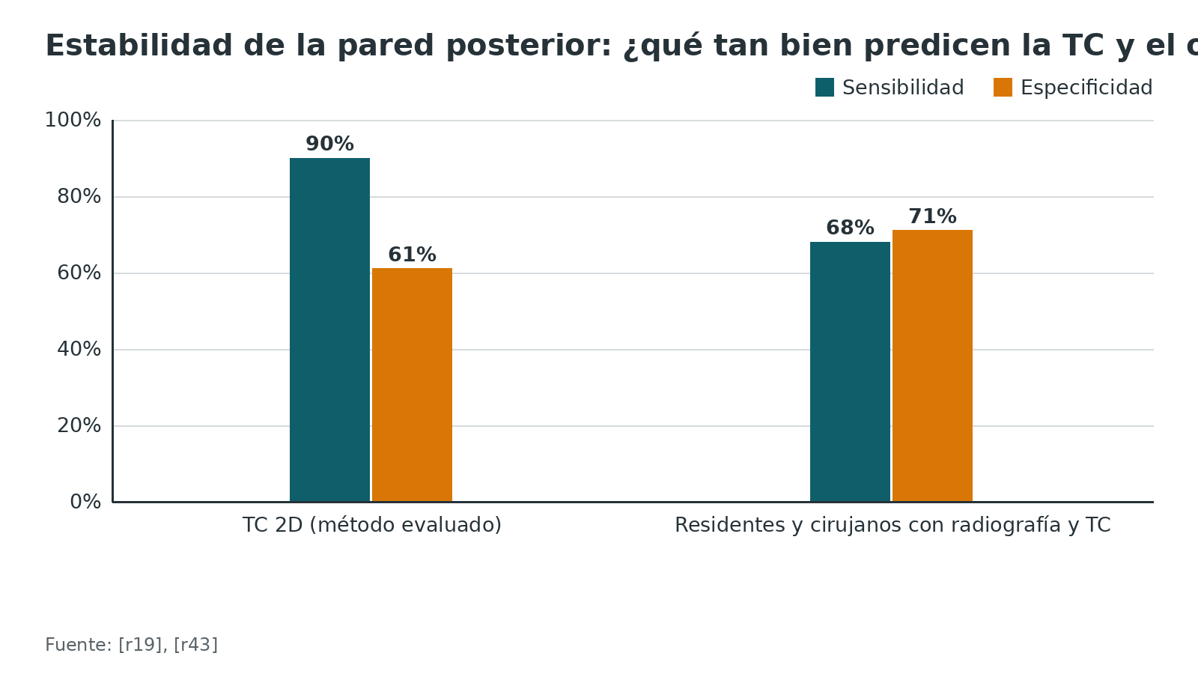
Figura 6. Concordancia interobservador de Letournel (κ) [r38] [r39]
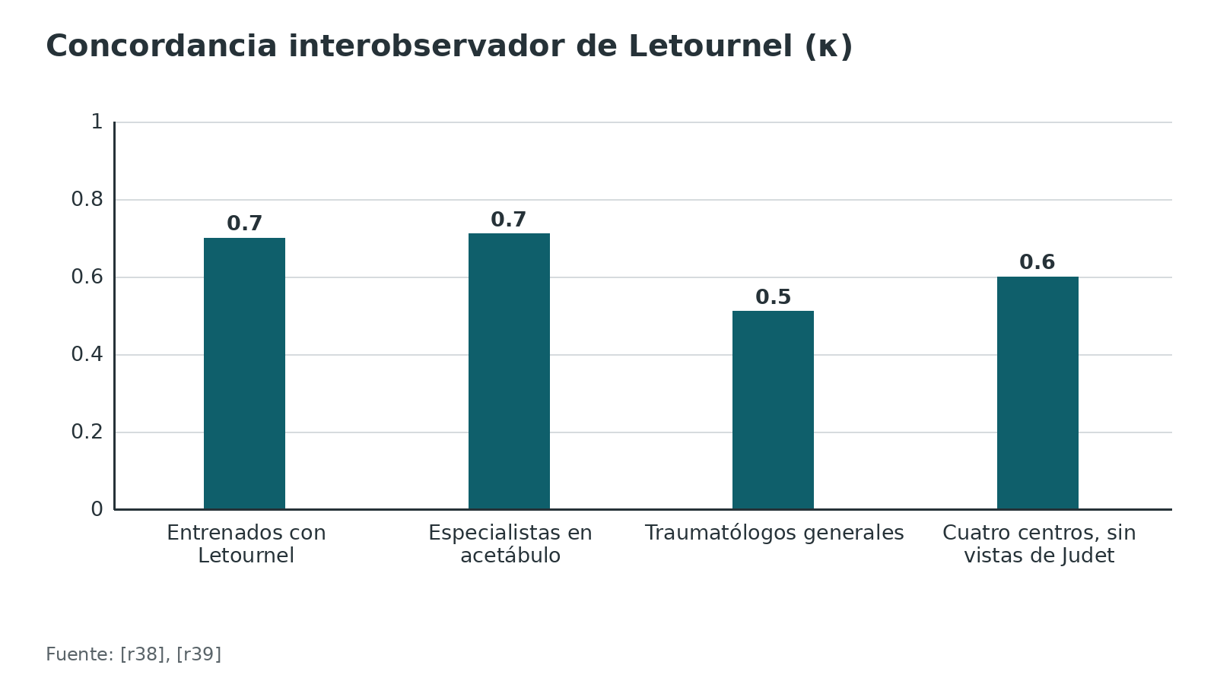
Referencias de este bloque
[r19] Reagan JM, Moed BR. Can computed tomography predict hip stability in posterior wall acetabular fractures?. Clin Orthop Relat Res 2011;469(7):2035-41. doi:10.1007/s11999-011-1790-5 (serie · acceso resumen) https://doi.org/10.1007/s11999-011-1790-5
[r38] Beaulé PE, Dorey FJ, Matta JM. Letournel classification for acetabular fractures. Assessment of interobserver and intraobserver reliability. J Bone Joint Surg Am 2003;85(9):1704-9. PMID:12954828 (serie · acceso resumen) https://pubmed.ncbi.nlm.nih.gov/12954828/
[r39] Clarke-Jenssen J, Øvre SA, Røise O, Madsen JE. Acetabular fracture assessment in four different pelvic trauma centers: have the Judet views become superfluous?. Arch Orthop Trauma Surg 2015;135(7):913-8. doi:10.1007/s00402-015-2223-9 (serie · acceso resumen) https://doi.org/10.1007/s00402-015-2223-9
[r42] Keith JE, Brashear HR, Guilford WB. Stability of posterior fracture-dislocations of the hip. Quantitative assessment using computed tomography. J Bone Joint Surg Am 1988;70(5):711-4. PMID:3392065 (serie · acceso resumen) https://pubmed.ncbi.nlm.nih.gov/3392065/
[r43] Vatti L, Schoenfeldt T, Eikani C, Dickens B, Cohen J, Dillman D. Surgeon Accuracy in Prediction of Stability of Posterior Wall Acetabular Fractures. A Survey of Orthopaedic Trauma Surgeons. J Orthop Trauma 2023;37(7):e282-e287. doi:10.1097/BOT.0000000000002591 (serie · acceso resumen) https://doi.org/10.1097/BOT.0000000000002591
[r44] Grimshaw CS, Moed BR. Outcomes of posterior wall fractures of the acetabulum treated nonoperatively after diagnostic screening with dynamic stress examination under anesthesia. J Bone Joint Surg Am 2010;92(17):2792-800. doi:10.2106/JBJS.J.00112 (serie · acceso resumen) https://doi.org/10.2106/JBJS.J.00112

Algoritmo: cómo elegir el abordaje
Es una ayuda de estudio, no una regla: el abordaje se decide con tu tutor, la TC y el implante que tengas.
Algoritmo. Elegir el corredor según el patrón y el contexto [r16] [r5] [r6] [r47] [r7] [r45] [r12] [r4] [r46] [r24] [r15]
# | Tipo | Paso | Siguiente
1 | Inicio | Fractura acetabular o del anillo con indicación quirúrgica, ya con TC y clasificación | continuar → ¿Hay lesión mecánicamente conectada del anillo pélvico (B2, B3 o C)?
2 | Decisión | ¿Hay lesión mecánicamente conectada del anillo pélvico (B2, B3 o C)? | sí → Planear secuencia: casi siempre anillo posterior primero y anillo anterior al final; acetábulo primero en casos elegidos (anillo posterior poco desplazado con acetábulo reducible en paciente joven, o transversa con lesión B2.3) [r16]; no → ¿Qué columna o pared es crítica para reducir?
3 | Acción | Planear secuencia: casi siempre anillo posterior primero y anillo anterior al final; acetábulo primero en casos elegidos (anillo posterior poco desplazado con acetábulo reducible en paciente joven, o transversa con lesión B2.3) [r16] | continuar → ¿Qué columna o pared es crítica para reducir?
4 | Decisión | ¿Qué columna o pared es crítica para reducir? | posterior → Posterior: K-L, prono o lateral; osteotomía trocantérica o luxación quirúrgica si hay que ver el techo o la articulación [r5]; anterior → Anterior o cuadrilátero: Stoppa modificado o pararrectus, con ventana lateral si hay fosa ilíaca; ilioinguinal clásico según experiencia [r6][r47]; ambas → Ambas columnas o patrones mixtos: intentar una sola vía por la columna crítica; dos vías si no alcanza [r7][r45]
5 | Acción | Posterior: K-L, prono o lateral; osteotomía trocantérica o luxación quirúrgica si hay que ver el techo o la articulación [r5] | continuar → ¿Paciente mayor con hueso osteoporótico, impacción del techo o cabeza dañada?
6 | Acción | Anterior o cuadrilátero: Stoppa modificado o pararrectus, con ventana lateral si hay fosa ilíaca; ilioinguinal clásico según experiencia [r6][r47] | continuar → ¿Paciente mayor con hueso osteoporótico, impacción del techo o cabeza dañada?
7 | Acción | Ambas columnas o patrones mixtos: intentar una sola vía por la columna crítica; dos vías si no alcanza [r7][r45] | continuar → ¿Paciente mayor con hueso osteoporótico, impacción del techo o cabeza dañada?
8 | Decisión | ¿Paciente mayor con hueso osteoporótico, impacción del techo o cabeza dañada? | sí → Valorar fijación intrapélvica o artroplastia total aguda según el equipo; no hay indicaciones consensuadas [r12]; no → ¿Sínfisis abierta o fractura de ramas aisladas?
9 | Acción | Valorar fijación intrapélvica o artroplastia total aguda según el equipo; no hay indicaciones consensuadas [r12] | continuar → ¿Sínfisis abierta o fractura de ramas aisladas?
10 | Decisión | ¿Sínfisis abierta o fractura de ramas aisladas? | sí → Pfannenstiel modificado y placa; considerar tornillos percutáneos si se logra reducción cerrada [r4][r46]; no → ¿Piel contusa o lesión de Morel-Lavallée sobre la vía posterior?
11 | Acción | Pfannenstiel modificado y placa; considerar tornillos percutáneos si se logra reducción cerrada [r4][r46] | continuar → ¿Lesión uretral asociada?
12 | Decisión | ¿Lesión uretral asociada? | sí → Riesgo alto de infección profunda (14,0 % con lesión uretral); el efecto de la placa no fue significativo: planear con urología [r24]; no → ¿Piel contusa o lesión de Morel-Lavallée sobre la vía posterior?
13 | Acción | Riesgo alto de infección profunda (14,0 % con lesión uretral); el efecto de la placa no fue significativo: planear con urología [r24] | continuar → ¿Piel contusa o lesión de Morel-Lavallée sobre la vía posterior?
14 | Decisión | ¿Piel contusa o lesión de Morel-Lavallée sobre la vía posterior? | sí → Prever problemas de cicatrización: replantear el momento o la vía (práctica habitual / opinión experta); AO advierte el riesgo [r15]; no → Operar con el mapa de estructuras en riesgo del corredor elegido
15 | Acción | Prever problemas de cicatrización: replantear el momento o la vía (práctica habitual / opinión experta); AO advierte el riesgo [r15] | continuar → Operar con el mapa de estructuras en riesgo del corredor elegido
16 | Fin | Operar con el mapa de estructuras en riesgo del corredor elegido | —

Referencias de este bloque
[r4] Banerjee R, Brink P, Cimerman M, Pohlemann T, Tomazevic M. Approach to the pubic symphysis [Internet]. En: AO Surgery Reference. Davos: AO Foundation [consultado 2026 oct 10]. Disponible en: https://surgeryreference.aofoundation.org/orthopedic-trauma/adult-trauma/pelvic-ring/approach/approach-to-the-pubic-symphysis (web-oficial · acceso abierto) https://surgeryreference.aofoundation.org/orthopedic-trauma/adult-trauma/pelvic-ring/approach/approach-to-the-pubic-symphysis
[r5] Staresinic M, Lindtner RA, Krappinger D, Gänsslen A. Posterior approaches to the acetabulum. Arch Orthop Trauma Surg 2024;144(10):4633-4640. doi:10.1007/s00402-024-05583-0 (revision · acceso abierto) https://doi.org/10.1007/s00402-024-05583-0
[r6] Gänsslen A, Staresinic M, Krappinger D, Lindahl J. The intrapelvic approach to the acetabulum. Arch Orthop Trauma Surg 2024;145(1):65. doi:10.1007/s00402-024-05667-x (revision · acceso abierto) https://doi.org/10.1007/s00402-024-05667-x
[r7] Letournel E. The treatment of acetabular fractures through the ilioinguinal approach. Clin Orthop Relat Res 1993;(292):62-76. PMID:8519138 (serie · acceso resumen) https://pubmed.ncbi.nlm.nih.gov/8519138/
[r12] Bartosik M, Mayr E, Culemann U. Treatment of Geriatric Acetabular Fractures Using the Modified Stoppa Approach: A Review Article of Technique, Tips, and Pitfalls. J Clin Med 2024;13(19). doi:10.3390/jcm13195867 (revision · acceso abierto) https://doi.org/10.3390/jcm13195867
[r15] Banerjee R, Brink P, Cimerman M, Pohlemann T, Tomazevic M. Posterior approach to the SI joint [Internet]. En: AO Surgery Reference. Davos: AO Foundation [consultado 2026 oct 10]. Disponible en: https://surgeryreference.aofoundation.org/orthopedic-trauma/adult-trauma/pelvic-ring/approach/posterior-approach-to-the-si-joint (web-oficial · acceso abierto) https://surgeryreference.aofoundation.org/orthopedic-trauma/adult-trauma/pelvic-ring/approach/posterior-approach-to-the-si-joint
[r16] Puchwein P, Sandersjöö G, Lindahl J, Eibinger N. Combined pelvic ring and acetabular fractures - strategies and sequence of surgery. State of the art. Arch Orthop Trauma Surg 2024;144(10):4577-4586. doi:10.1007/s00402-024-05555-4 (revision · acceso abierto) https://doi.org/10.1007/s00402-024-05555-4
[r24] Medda S, Cuadra M, Yu Z, Manzano G, Spitler C, Matuszewski P, et al. Does Anterior Plating of Pelvic Ring Fractures Increase Infection Risk in Patients With Bladder or Urethral Injuries?. J Orthop Trauma 2024;38(3):129-133. doi:10.1097/BOT.0000000000002745 (cohorte · acceso resumen) https://doi.org/10.1097/BOT.0000000000002745
[r45] Helfet DL, Schmeling GJ. Management of complex acetabular fractures through single nonextensile exposures. Clin Orthop Relat Res 1994;(305):58-68. PMID:8050248 (serie · acceso resumen) https://pubmed.ncbi.nlm.nih.gov/8050248/
[r46] Kitridis D, Tsikopoulos K, Givissis P, Chalidis B. Percutaneous Fixation for Traumatic Symphysis Pubis Disruption-Are the Results Superior Compared to Open Techniques? A Systematic Review and Meta-Analysis of Clinical and Biomechanical Outcomes. J Clin Med 2023;12(15). doi:10.3390/jcm12154988 (RS-MA · acceso resumen) https://doi.org/10.3390/jcm12154988
[r47] Freude T, Krappinger D, Lindtner RA, Stuby F. The Pararectus approach: a preferred surgical approach for fixation of acetabular fractures predominantly involving the anterior column - a narrative review. Arch Orthop Trauma Surg 2024;144(10):4541-4547. doi:10.1007/s00402-024-05455-7 (revision · acceso resumen) https://doi.org/10.1007/s00402-024-05455-7

Indicaciones: patrón, vía habitual y cuándo no usarla
Las tablas responden a dos preguntas distintas. La primera parte del patrón de Judet-Letournel y dice qué hay que ver; la segunda parte de la vía y dice para qué sirve y cuándo conviene cambiar. En las dos, la regla es la misma: la vía debe permitir ver la columna o la pared que determina la reducción. Donde la tabla trae porcentajes, son los de series concretas, no tasas universales.
Tabla 3. Por patrón de Judet-Letournel: qué hay que ver y por dónde se empieza [r5] [r19] [r6] [r7] [r3] [r25] [r40] [r47] [r48] [r49] [r50]
Patrón | Qué hay que ver | Vía de partida | Alternativas y notas
Pared posterior | La pared posterior (el techo si el fragmento es alto) | Kocher-Langenbeck [r5] | Fragmento alto con extensión anterosuperior: osteotomía trocantérica o luxación quirúrgica [r5]; con menos de 50 % de pared, decide el examen bajo anestesia [r19]
Columna posterior, con o sin pared | Columna posterior y retroacetábulo | Kocher-Langenbeck [r5] | El corredor intrapélvico llega a la cara medial de la columna posterior y resuelve componentes posteriores simples [r6]
Pared anterior | Pared anterior | Ilioinguinal o intrapélvico [r7][r6] | Si hay fosa ilíaca comprometida se añade la ventana lateral [r3]
Columna anterior | Columna anterior desde la sacroilíaca hasta la sínfisis | Ilioinguinal [r7] o Stoppa modificado [r25] con ventana lateral [r3] | En 70 fracturas de columna anterior, pared anterior o columna anterior con hemitransversa, la reducción fue perfecta en 87 % por vía ilioinguinal [r7]
Transversa | Las dos columnas a lo largo de un solo trazo | En un centro, 58,3 % de 12 se operó por vía anterior, 25 % por vía posterior y 16,7 % de forma percutánea [r40] | No hubo diferencia en la calidad de reducción entre las vías en esa serie [r40]
Transversa con pared posterior | Trazo transverso más pared posterior | Kocher-Langenbeck: 88,4 % de 26 se operó por vía posterior [r40] | Combinar vías alarga el tiempo y el sangrado sin mejores resultados que una sola [r5]; se reserva para cuando una sola no reduce (práctica habitual / opinión experta)
En T | Trazo transverso con división inferior | Anterior en 50 %, posterior en 20 %, combinada en 10 % y percutánea en 20 % de 10 casos [r40] | El Stoppa modificado se ha usado para este patrón y para las transversas [r25]
Columna anterior con hemitransversa posterior | Columna anterior y la columna posterior desplazada | Ilioinguinal o intrapélvico; el pararrectus se ha estudiado sobre todo aquí [r47] | Reducción perfecta en 85 % de 39 fracturas por ilioinguinal [r7]; con desplazamiento posterior marcado, considerar dos vías [r48]
Ambas columnas | Las dos columnas separadas del techo | Una sola vía por la columna crítica; en la serie de Letournel, la ilioinguinal [r7] | Ilioinguinal logró reducción perfecta en 73 % de 98 casos [r7]; el Stoppa modificado solo o con ventana lateral, anatómica en 78,0 % de 41 fracturas que comprometían las 2 columnas (la más frecuente, columna anterior con hemitransversa) [r49]; vías duales en 7 de 163 de la serie de Mayo [r50]

Tabla 4. Vías de uso habitual para el acetábulo [r5] [r7] [r2] [r25] [r6] [r3] [r12] [r47] [r51] [r52]
Vía | Para qué patrones se usa | Qué no te da | Cuándo conviene otra
Kocher-Langenbeck | Pared y columna posterior y patrones transversos con componente posterior [r5]; sigue siendo la vía de más uso en series históricas [r5] | Poca visión de la columna anterior y de fragmentos anterosuperiores [r5] | Pared posterior alta con extensión anterosuperior: osteotomía trocantérica o luxación quirúrgica [r5]
Ilioinguinal | Columna y pared anterior, columna anterior con hemitransversa posterior y ambas columnas, a través de una vía única [r7] | Visión directa de la articulación; la reducción es indirecta [r2] | Hernia inguinal o femoral previa: omitir o limitar la segunda ventana [r2]
Stoppa modificado (intrapélvico) | Columna anterior, pared anterior, columna anterior con hemitransversa posterior, ambas columnas, transversas y en T [r25]; patrón con predominio anterior [r6] | Fosa ilíaca y sacroilíaca sin la ventana lateral [r3] | Sin experiencia suficiente sube el riesgo de sangrado venoso retroperitoneal y de lesión del nervio obturador [r12]
Pararrectus | Fracturas de predominio anterior, sobre todo columna anterior con hemitransversa posterior [r47] | Acceso más difícil a la parte craneodorsal del ala ilíaca en pacientes con sobrepeso; ahí ayuda la primera ventana del ilioinguinal [r47] | Cuando el equipo domina más otra vía: el resultado depende menos del abordaje que de la experiencia del cirujano [r47]
Iliofemoral extendido | Patrones complejos en los que ninguna vía simple reduce [r51] | Fue negativo para la supervivencia de la cadera a largo plazo en una serie de 810 pacientes [r52] | Se reserva por sus riesgos: lesión de vasos y nervio glúteos superiores y necrosis del colgajo glúteo [r51]; hoy se usa poco [r5]

Tabla 5. Vías del anillo pélvico [r4] [r24] [r14] [r15]
Vía | Para qué sirve | Estructura crítica | Cuándo no
Pfannenstiel (sínfisis) | Sínfisis púbica y fracturas del anillo anterior, incluidas ramas superiores [r4] | Vejiga y plexo venoso prostático [r4] | Lesión uretral asociada: infección profunda de 14,0 %, sin diferencia significativa según el tipo de fijación [r24]
Anterior a ilíaco y sacroilíaca | Luxaciones sacroilíacas y fracturas del ilíaco que llegan a la articulación [r14] | Raíz L5 y tronco lumbosacro, entre 10 y 15 mm medial a la articulación [r14] | Fracturas sacras: no se exponen por esta vía [r14]
Posterior a sacroilíaca | Ilíaco posterior, sacroilíaca y cara posterior del sacro [r15] | Vasos y nervios glúteos superiores e inferiores [r15] | Piel contusa o lesión de Morel-Lavallée: problemas de cicatrización [r15]

Referencias de este bloque
[r2] Ferguson T, Forward D. Ilioinguinal approach to the acetabulum [Internet]. En: AO Surgery Reference. Davos: AO Foundation [consultado 2026 oct 10]. Disponible en: https://surgeryreference.aofoundation.org/orthopedic-trauma/adult-trauma/acetabulum/approach/ilioinguinal-approach-to-the-acetabulum (web-oficial · acceso abierto) https://surgeryreference.aofoundation.org/orthopedic-trauma/adult-trauma/acetabulum/approach/ilioinguinal-approach-to-the-acetabulum
[r3] Ferguson T, Forward D. Modified Stoppa approach to the acetabulum [Internet]. En: AO Surgery Reference. Davos: AO Foundation [consultado 2026 oct 10]. Disponible en: https://surgeryreference.aofoundation.org/orthopedic-trauma/adult-trauma/acetabulum/approach/modified-stoppa-approach (web-oficial · acceso abierto) https://surgeryreference.aofoundation.org/orthopedic-trauma/adult-trauma/acetabulum/approach/modified-stoppa-approach
[r4] Banerjee R, Brink P, Cimerman M, Pohlemann T, Tomazevic M. Approach to the pubic symphysis [Internet]. En: AO Surgery Reference. Davos: AO Foundation [consultado 2026 oct 10]. Disponible en: https://surgeryreference.aofoundation.org/orthopedic-trauma/adult-trauma/pelvic-ring/approach/approach-to-the-pubic-symphysis (web-oficial · acceso abierto) https://surgeryreference.aofoundation.org/orthopedic-trauma/adult-trauma/pelvic-ring/approach/approach-to-the-pubic-symphysis
[r5] Staresinic M, Lindtner RA, Krappinger D, Gänsslen A. Posterior approaches to the acetabulum. Arch Orthop Trauma Surg 2024;144(10):4633-4640. doi:10.1007/s00402-024-05583-0 (revision · acceso abierto) https://doi.org/10.1007/s00402-024-05583-0
[r6] Gänsslen A, Staresinic M, Krappinger D, Lindahl J. The intrapelvic approach to the acetabulum. Arch Orthop Trauma Surg 2024;145(1):65. doi:10.1007/s00402-024-05667-x (revision · acceso abierto) https://doi.org/10.1007/s00402-024-05667-x
[r7] Letournel E. The treatment of acetabular fractures through the ilioinguinal approach. Clin Orthop Relat Res 1993;(292):62-76. PMID:8519138 (serie · acceso resumen) https://pubmed.ncbi.nlm.nih.gov/8519138/
[r12] Bartosik M, Mayr E, Culemann U. Treatment of Geriatric Acetabular Fractures Using the Modified Stoppa Approach: A Review Article of Technique, Tips, and Pitfalls. J Clin Med 2024;13(19). doi:10.3390/jcm13195867 (revision · acceso abierto) https://doi.org/10.3390/jcm13195867
[r14] Banerjee R, Brink P, Cimerman M, Pohlemann T, Tomazevic M. Anterior approach to the iliac wing and SI joint [Internet]. En: AO Surgery Reference. Davos: AO Foundation [consultado 2026 oct 10]. Disponible en: https://surgeryreference.aofoundation.org/orthopedic-trauma/adult-trauma/pelvic-ring/approach/anterior-approach-to-the-iliac-wing-and-si-joint (web-oficial · acceso abierto) https://surgeryreference.aofoundation.org/orthopedic-trauma/adult-trauma/pelvic-ring/approach/anterior-approach-to-the-iliac-wing-and-si-joint
[r15] Banerjee R, Brink P, Cimerman M, Pohlemann T, Tomazevic M. Posterior approach to the SI joint [Internet]. En: AO Surgery Reference. Davos: AO Foundation [consultado 2026 oct 10]. Disponible en: https://surgeryreference.aofoundation.org/orthopedic-trauma/adult-trauma/pelvic-ring/approach/posterior-approach-to-the-si-joint (web-oficial · acceso abierto) https://surgeryreference.aofoundation.org/orthopedic-trauma/adult-trauma/pelvic-ring/approach/posterior-approach-to-the-si-joint
[r19] Reagan JM, Moed BR. Can computed tomography predict hip stability in posterior wall acetabular fractures?. Clin Orthop Relat Res 2011;469(7):2035-41. doi:10.1007/s11999-011-1790-5 (serie · acceso resumen) https://doi.org/10.1007/s11999-011-1790-5
[r24] Medda S, Cuadra M, Yu Z, Manzano G, Spitler C, Matuszewski P, et al. Does Anterior Plating of Pelvic Ring Fractures Increase Infection Risk in Patients With Bladder or Urethral Injuries?. J Orthop Trauma 2024;38(3):129-133. doi:10.1097/BOT.0000000000002745 (cohorte · acceso resumen) https://doi.org/10.1097/BOT.0000000000002745
[r25] Cole JD, Bolhofner BR. Acetabular fracture fixation via a modified Stoppa limited intrapelvic approach. Description of operative technique and preliminary treatment results. Clin Orthop Relat Res 1994;(305):112-23. PMID:8050220 (serie · acceso resumen) https://pubmed.ncbi.nlm.nih.gov/8050220/
[r40] Rincon A, Sario EM, Saade A, Giordani C, Soles GL, Saiz AM. Evaluation of surgical approach on reduction quality for transverse-family acetabulum fractures. J Orthop Surg Res 2025;20(1):1064. doi:10.1186/s13018-025-06490-9 (cohorte · acceso resumen) https://doi.org/10.1186/s13018-025-06490-9
[r47] Freude T, Krappinger D, Lindtner RA, Stuby F. The Pararectus approach: a preferred surgical approach for fixation of acetabular fractures predominantly involving the anterior column - a narrative review. Arch Orthop Trauma Surg 2024;144(10):4541-4547. doi:10.1007/s00402-024-05455-7 (revision · acceso resumen) https://doi.org/10.1007/s00402-024-05455-7
[r48] Isaacson MJ, Taylor BC, French BG, Poka A. Treatment of acetabulum fractures through the modified Stoppa approach: strategies and outcomes. Clin Orthop Relat Res 2014;472(11):3345-52. doi:10.1007/s11999-014-3460-x (serie · acceso resumen) https://doi.org/10.1007/s11999-014-3460-x
[r49] Meena BP, Dhakar A, Meena UK, Behera P, Roat KL. Modified Stoppa Approach Alone or in Combination with a Lateral Window for Acetabular Fractures Involving Both Columns. Hip Pelvis 2025;37(3):230-237. doi:10.5371/hp.2025.37.3.230 (serie · acceso resumen) https://doi.org/10.5371/hp.2025.37.3.230
[r50] Mayo KA. Open reduction and internal fixation of fractures of the acetabulum. Results in 163 fractures. Clin Orthop Relat Res 1994;(305):31-7. PMID:8050243 (serie · acceso resumen) https://pubmed.ncbi.nlm.nih.gov/8050243/
[r51] Ferguson T, Forward D. Extended iliofemoral approach to the acetabulum [Internet]. En: AO Surgery Reference. Davos: AO Foundation [consultado 2026 oct 10]. Disponible en: https://surgeryreference.aofoundation.org/orthopedic-trauma/adult-trauma/acetabulum/approach/extended-iliofemoral-approach-to-the-acetabulum (web-oficial · acceso abierto) https://surgeryreference.aofoundation.org/orthopedic-trauma/adult-trauma/acetabulum/approach/extended-iliofemoral-approach-to-the-acetabulum
[r52] Tannast M, Najibi S, Matta JM. Two to twenty-year survivorship of the hip in 810 patients with operatively treated acetabular fractures. J Bone Joint Surg Am 2012;94(17):1559-67. doi:10.2106/JBJS.K.00444 (cohorte · acceso resumen) https://doi.org/10.2106/JBJS.K.00444

Tratamiento: cuándo operar, cuándo no y cuándo
¿Cuándo operar? En el adulto mayor la indicación se plantea si el desplazamiento llega a 2 mm o más, si la cadera es inestable o incongruente, si hay fragmentos intraarticulares, si hay daño nervioso o si el fragmento colapsa después [r12]. En esa misma revisión, el tratamiento conservador queda para fracturas con desplazamiento de 2 mm o menos, techo sin compromiso, articulación estable, fracturas con más de 3 semanas de evolución o pacientes que no toleran la anestesia [r12]. En el acetábulo, la meta de reducción que se usa es que el desplazamiento residual no pase de 2 mm [r16].
¿Cuándo? En lesiones combinadas se considera una ventana de 3 a 7 días para la reparación definitiva y se reconoce que la reducción es peor después de las 3 semanas [r16]. Esto coincide con lo observado por Matta: la tasa de reducción anatómica bajó al aumentar el intervalo entre la lesión y la cirugía [r13]. Si el centro no puede reconstruir, la guía de NICE pide traslado en las primeras 24 horas [r41].
¿Fijar o reemplazar? En el adulto mayor la artroplastia total aguda se discute como alternativa a la osteosíntesis; la revisión de 2024 señala que aún no hay indicaciones consensuadas y recoge las que proponen los primeros estudios: hueso osteoporótico, necrosis avascular, impacción del techo, lesión de la cabeza y comunicación articular no reducible [r12]. En un metaanálisis de 12 estudios (1951 pacientes), los patrones asociados tuvieron más riesgo de conversión a prótesis que los elementales (RR 1,55), y la pared posterior sumó riesgo (RR 1,58) [r53].
Rehabilitación temprana. La carga temprana puede ser una opción en fracturas no o mínimamente desplazadas y tras fijación en adultos mayores, pero la evidencia que lo sostiene es limitada: 6 estudios con 147 pacientes [r54].
Referencias de este bloque
[r12] Bartosik M, Mayr E, Culemann U. Treatment of Geriatric Acetabular Fractures Using the Modified Stoppa Approach: A Review Article of Technique, Tips, and Pitfalls. J Clin Med 2024;13(19). doi:10.3390/jcm13195867 (revision · acceso abierto) https://doi.org/10.3390/jcm13195867
[r13] Matta JM. Fractures of the acetabulum: accuracy of reduction and clinical results in patients managed operatively within three weeks after the injury. J Bone Joint Surg Am 1996;78(11):1632-45. PMID:8934477 (serie · acceso resumen) https://pubmed.ncbi.nlm.nih.gov/8934477/
[r16] Puchwein P, Sandersjöö G, Lindahl J, Eibinger N. Combined pelvic ring and acetabular fractures - strategies and sequence of surgery. State of the art. Arch Orthop Trauma Surg 2024;144(10):4577-4586. doi:10.1007/s00402-024-05555-4 (revision · acceso abierto) https://doi.org/10.1007/s00402-024-05555-4
[r41] National Institute for Health and Care Excellence. Fractures (complex): assessment and management (NICE guideline NG37) [Internet]. Londres: NICE; 2016 [actualizada 2022 nov 23; consultado 2026 oct 10]. Disponible en: https://www.nice.org.uk/guidance/ng37/chapter/Recommendations (guia · acceso abierto) https://www.nice.org.uk/guidance/ng37/chapter/Recommendations
[r53] Collins AP, Kubsad S, Firoozabadi R. Impact of fracture type on conversion to total hip arthroplasty following surgical repair of acetabular fractures: a systematic review and meta-analysis. OTA Int 2025;8(1):e374. doi:10.1097/OI9.0000000000000374 (RS-MA · acceso resumen) https://doi.org/10.1097/OI9.0000000000000374
[r54] Lommerse MI, Mennen AHM, Bloemers FW, Willems HC, van Embden D. Early weight-bearing after acetabular fractures in the older patient: a systematic review. EFORT Open Rev 2025;10(9):718-725. doi:10.1530/EOR-2024-0191 (RS-MA · acceso resumen) https://doi.org/10.1530/EOR-2024-0191

Técnica paso a paso
Esta sección es apoyo de estudio: no sustituye al tutor ni al manual del implante. Lee cada abordaje en el orden de posición → incisión → plano → nervio y vaso en riesgo → exposición → cierre. Cuando una práctica no tiene estudio detrás, se rotula como práctica habitual / opinión experta.
Errores típicos del residente (los que más duelen):
1. Posicionar la pierna para que el campo sea cómodo y no para proteger el ciático (cadera flexionada, rodilla extendida) [r18].
2. Cortar los rotadores al ras del trocánter y entrar en la arteria circunfleja femoral medial [r1].
3. Empezar la ventana intermedia sin haber dividido la fascia iliopectínea y forzar los vasos [r2].
4. Olvidar la vejiga: sin sonda e identificación del balón, la ventana medial es ciega [r2].
5. Retirar los separadores del corredor intrapélvico con prisa: es el momento en que se lesionan la vena ilíaca externa y los vasos obturadores [r12].
6. No comprobar por fluoroscopia que los tornillos próximos a la articulación no la penetran (vistas AP, ala y obturador) [r12].
7. Cerrar el piso del canal inguinal sin reparar el tendón conjunto en el ilioinguinal, o dejar el cordón atrapado [r2].
Figura 7. Stoppa modificado: casos que necesitaron una ventana lateral (series distintas, no comparables entre sí) [r11] [r57]
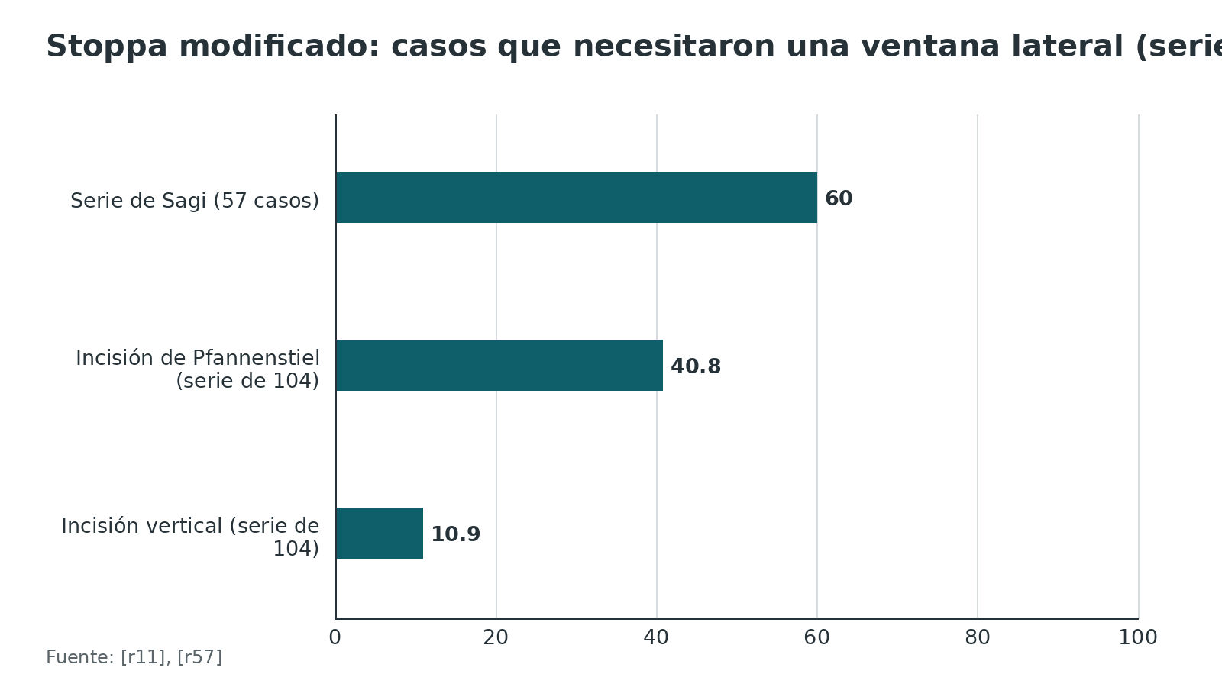
Referencias de este bloque
[r1] Ferguson T, Forward D. Kocher-Langenbeck approach to the acetabulum [Internet]. En: AO Surgery Reference. Davos: AO Foundation [consultado 2026 oct 10]. Disponible en: https://surgeryreference.aofoundation.org/orthopedic-trauma/adult-trauma/acetabulum/approach/kocher-langenbeck-approach-to-the-acetabulum (web-oficial · acceso abierto) https://surgeryreference.aofoundation.org/orthopedic-trauma/adult-trauma/acetabulum/approach/kocher-langenbeck-approach-to-the-acetabulum
[r2] Ferguson T, Forward D. Ilioinguinal approach to the acetabulum [Internet]. En: AO Surgery Reference. Davos: AO Foundation [consultado 2026 oct 10]. Disponible en: https://surgeryreference.aofoundation.org/orthopedic-trauma/adult-trauma/acetabulum/approach/ilioinguinal-approach-to-the-acetabulum (web-oficial · acceso abierto) https://surgeryreference.aofoundation.org/orthopedic-trauma/adult-trauma/acetabulum/approach/ilioinguinal-approach-to-the-acetabulum
[r3] Ferguson T, Forward D. Modified Stoppa approach to the acetabulum [Internet]. En: AO Surgery Reference. Davos: AO Foundation [consultado 2026 oct 10]. Disponible en: https://surgeryreference.aofoundation.org/orthopedic-trauma/adult-trauma/acetabulum/approach/modified-stoppa-approach (web-oficial · acceso abierto) https://surgeryreference.aofoundation.org/orthopedic-trauma/adult-trauma/acetabulum/approach/modified-stoppa-approach
[r4] Banerjee R, Brink P, Cimerman M, Pohlemann T, Tomazevic M. Approach to the pubic symphysis [Internet]. En: AO Surgery Reference. Davos: AO Foundation [consultado 2026 oct 10]. Disponible en: https://surgeryreference.aofoundation.org/orthopedic-trauma/adult-trauma/pelvic-ring/approach/approach-to-the-pubic-symphysis (web-oficial · acceso abierto) https://surgeryreference.aofoundation.org/orthopedic-trauma/adult-trauma/pelvic-ring/approach/approach-to-the-pubic-symphysis
[r5] Staresinic M, Lindtner RA, Krappinger D, Gänsslen A. Posterior approaches to the acetabulum. Arch Orthop Trauma Surg 2024;144(10):4633-4640. doi:10.1007/s00402-024-05583-0 (revision · acceso abierto) https://doi.org/10.1007/s00402-024-05583-0
[r11] Sagi HC, Afsari A, Dziadosz D. The anterior intra-pelvic (modified rives-stoppa) approach for fixation of acetabular fractures. J Orthop Trauma 2010;24(5):263-70. doi:10.1097/BOT.0b013e3181dd0b84 (serie · acceso resumen) https://doi.org/10.1097/BOT.0b013e3181dd0b84
[r12] Bartosik M, Mayr E, Culemann U. Treatment of Geriatric Acetabular Fractures Using the Modified Stoppa Approach: A Review Article of Technique, Tips, and Pitfalls. J Clin Med 2024;13(19). doi:10.3390/jcm13195867 (revision · acceso abierto) https://doi.org/10.3390/jcm13195867
[r14] Banerjee R, Brink P, Cimerman M, Pohlemann T, Tomazevic M. Anterior approach to the iliac wing and SI joint [Internet]. En: AO Surgery Reference. Davos: AO Foundation [consultado 2026 oct 10]. Disponible en: https://surgeryreference.aofoundation.org/orthopedic-trauma/adult-trauma/pelvic-ring/approach/anterior-approach-to-the-iliac-wing-and-si-joint (web-oficial · acceso abierto) https://surgeryreference.aofoundation.org/orthopedic-trauma/adult-trauma/pelvic-ring/approach/anterior-approach-to-the-iliac-wing-and-si-joint
[r15] Banerjee R, Brink P, Cimerman M, Pohlemann T, Tomazevic M. Posterior approach to the SI joint [Internet]. En: AO Surgery Reference. Davos: AO Foundation [consultado 2026 oct 10]. Disponible en: https://surgeryreference.aofoundation.org/orthopedic-trauma/adult-trauma/pelvic-ring/approach/posterior-approach-to-the-si-joint (web-oficial · acceso abierto) https://surgeryreference.aofoundation.org/orthopedic-trauma/adult-trauma/pelvic-ring/approach/posterior-approach-to-the-si-joint
[r17] Sanna B, Henry BM, Vikse J, Skinningsrud B, Pękala JR, Walocha JA, et al. The prevalence and morphology of the corona mortis (Crown of death): A meta-analysis with implications in abdominal wall and pelvic surgery. Injury 2018;49(2):302-308. doi:10.1016/j.injury.2017.12.007 (RS-MA · acceso resumen) https://doi.org/10.1016/j.injury.2017.12.007
[r18] Fleming P, Lenehan B, O'Rourke S, McHugh P, Kaar K, McCabe JP. Strain on the human sciatic nerve in vivo during movement of the hip and knee. J Bone Joint Surg Br 2003;85(3):363-5. doi:10.1302/0301-620x.85b3.13220 (serie · acceso resumen) https://doi.org/10.1302/0301-620x.85b3.13220
[r20] Hospodar PP, Ashman ES, Traub JA. Anatomic study of the lateral femoral cutaneous nerve with respect to the ilioinguinal surgical dissection. J Orthop Trauma 1999;13(1):17-9. doi:10.1097/00005131-199901000-00005 (serie · acceso resumen) https://doi.org/10.1097/00005131-199901000-00005
[r26] Gänsslen A, Lindahl J, Staresinic M, Lindtner RA. The Pfannenstiel-approach - from 1900 until 2024. Arch Orthop Trauma Surg 2024;144(10):4615-4620. doi:10.1007/s00402-024-05581-2 (revision · acceso resumen) https://doi.org/10.1007/s00402-024-05581-2
[r55] Yoon YC, Oh CW, Han SR, Son SW, Kim JW. Incidence and independent predictors of heterotopic ossification after posterior acetabular fixation without routine prophylaxis: A large cohort study. Injury 2026;57(6):113264. doi:10.1016/j.injury.2026.113264 (cohorte · acceso resumen) https://doi.org/10.1016/j.injury.2026.113264
[r56] Tourvas EA, Zibis AH, Klontzas ME, Karantanas AH, Bastian JD, Tosounidis TH. The rectus abdominis tendon insertion to the pubic bone and its clinical implications: A cadaveric study. SICOT J 2025;11:4. doi:10.1051/sicotj/2024053 (serie · acceso resumen) https://doi.org/10.1051/sicotj/2024053
[r57] Kara D, Elmadag NM, Ali J, Misir A, Cetin H, Demirkiran CB, et al. Vertical Versus Pfannenstiel Incision-Modified Stoppa Approach in the Treatment of Acetabular Fractures. J Orthop Trauma 2024;38(3):134-142. doi:10.1097/BOT.0000000000002746 (cohorte · acceso resumen) https://doi.org/10.1097/BOT.0000000000002746

Ampliaciones, variantes y combinaciones
Cuando una sola ventana no alcanza, tienes tres caminos: ampliarla, cambiar de familia o combinar. Elige con los datos que siguen.
Ampliar el K-L. La osteotomía trocantérica da acceso craneal y anterior, y la luxación quirúrgica de cadera (Ganz) permite ver casi 360° de la articulación; con ella se informó reducción anatómica en 93 % de las fracturas de 60 pacientes, 6,7 % de complicaciones relacionadas con la cirugía, 204 min y 1556 mL de sangrado medios; la osificación heterotópica aparece en cerca de 1 de cada 3 casos y la seudoartrosis trocantérica en 1 a 2 % [r5]. El Gibson modificado promete más acceso anterosuperior pero los estudios en cadáver no lo confirman de manera consistente: 9,2 cm² frente a 8,9 cm² del K-L sin osteotomía [r5].
Iliofemoral extendido (y su familia). Expone todo el hueso coxal lateral levantando los abductores hacia atrás y se usa cuando ninguna vía simple logra reducir [r51]. En una serie de 106 pacientes se logró reducción anatómica en 72 %, pero 30 % desarrolló osificación heterotópica significativa y esos pacientes tuvieron peor puntuación funcional [r58]. En una serie de 816 fracturas, la selección de esta vía fue un factor independiente de conversión a prótesis o artrodesis [r52]. En los análisis actuales es una vía rara por la morbilidad de disección [r5].
Ampliar o combinar las anteriores. El ilio-Stoppa une las ventanas lateral e intermedia con el abordaje intrapélvico; en 116 pacientes se logró reducción anatómica en 73 % y la lesión del femorocutáneo lateral fue la complicación más frecuente, en 15 % [r59]. La idea del pararrectus es sumar, en una sola incisión, lo mejor de la segunda ventana del ilioinguinal y la vista medial del Stoppa [r60].
Dos vías. Letournel usó el ilioinguinal solo en 178 de 195 fracturas y la doble incisión (con K-L) en 17 [r7]; Mayo usó vías duales secuenciales o simultáneas en 7 de 163 [r50] y Matta en 4 de 262 [r13]. Una serie de 84 fracturas complejas de 2 columnas operadas con una sola vía no extensa logró reducción satisfactoria (separación menor de 3 mm y escalón menor de 2 mm) en 90,5 % [r45]. Combinar un abordaje anterior y uno posterior alarga el tiempo y el sangrado sin mejores resultados que una vía única [r5].
Con lesión del anillo. Cuando hay una lesión mecánicamente conectada del anillo, la secuencia importa: se prefiere "anillo primero" empezando por sacro o sacroilíaca y sínfisis, y se acepta "acetábulo primero" en patrones con anillo poco desplazado y acetábulo reducible en pacientes jóvenes [r16].
Referencias de este bloque
[r2] Ferguson T, Forward D. Ilioinguinal approach to the acetabulum [Internet]. En: AO Surgery Reference. Davos: AO Foundation [consultado 2026 oct 10]. Disponible en: https://surgeryreference.aofoundation.org/orthopedic-trauma/adult-trauma/acetabulum/approach/ilioinguinal-approach-to-the-acetabulum (web-oficial · acceso abierto) https://surgeryreference.aofoundation.org/orthopedic-trauma/adult-trauma/acetabulum/approach/ilioinguinal-approach-to-the-acetabulum
[r5] Staresinic M, Lindtner RA, Krappinger D, Gänsslen A. Posterior approaches to the acetabulum. Arch Orthop Trauma Surg 2024;144(10):4633-4640. doi:10.1007/s00402-024-05583-0 (revision · acceso abierto) https://doi.org/10.1007/s00402-024-05583-0
[r6] Gänsslen A, Staresinic M, Krappinger D, Lindahl J. The intrapelvic approach to the acetabulum. Arch Orthop Trauma Surg 2024;145(1):65. doi:10.1007/s00402-024-05667-x (revision · acceso abierto) https://doi.org/10.1007/s00402-024-05667-x
[r7] Letournel E. The treatment of acetabular fractures through the ilioinguinal approach. Clin Orthop Relat Res 1993;(292):62-76. PMID:8519138 (serie · acceso resumen) https://pubmed.ncbi.nlm.nih.gov/8519138/
[r13] Matta JM. Fractures of the acetabulum: accuracy of reduction and clinical results in patients managed operatively within three weeks after the injury. J Bone Joint Surg Am 1996;78(11):1632-45. PMID:8934477 (serie · acceso resumen) https://pubmed.ncbi.nlm.nih.gov/8934477/
[r16] Puchwein P, Sandersjöö G, Lindahl J, Eibinger N. Combined pelvic ring and acetabular fractures - strategies and sequence of surgery. State of the art. Arch Orthop Trauma Surg 2024;144(10):4577-4586. doi:10.1007/s00402-024-05555-4 (revision · acceso abierto) https://doi.org/10.1007/s00402-024-05555-4
[r45] Helfet DL, Schmeling GJ. Management of complex acetabular fractures through single nonextensile exposures. Clin Orthop Relat Res 1994;(305):58-68. PMID:8050248 (serie · acceso resumen) https://pubmed.ncbi.nlm.nih.gov/8050248/
[r47] Freude T, Krappinger D, Lindtner RA, Stuby F. The Pararectus approach: a preferred surgical approach for fixation of acetabular fractures predominantly involving the anterior column - a narrative review. Arch Orthop Trauma Surg 2024;144(10):4541-4547. doi:10.1007/s00402-024-05455-7 (revision · acceso resumen) https://doi.org/10.1007/s00402-024-05455-7
[r50] Mayo KA. Open reduction and internal fixation of fractures of the acetabulum. Results in 163 fractures. Clin Orthop Relat Res 1994;(305):31-7. PMID:8050243 (serie · acceso resumen) https://pubmed.ncbi.nlm.nih.gov/8050243/
[r51] Ferguson T, Forward D. Extended iliofemoral approach to the acetabulum [Internet]. En: AO Surgery Reference. Davos: AO Foundation [consultado 2026 oct 10]. Disponible en: https://surgeryreference.aofoundation.org/orthopedic-trauma/adult-trauma/acetabulum/approach/extended-iliofemoral-approach-to-the-acetabulum (web-oficial · acceso abierto) https://surgeryreference.aofoundation.org/orthopedic-trauma/adult-trauma/acetabulum/approach/extended-iliofemoral-approach-to-the-acetabulum
[r52] Tannast M, Najibi S, Matta JM. Two to twenty-year survivorship of the hip in 810 patients with operatively treated acetabular fractures. J Bone Joint Surg Am 2012;94(17):1559-67. doi:10.2106/JBJS.K.00444 (cohorte · acceso resumen) https://doi.org/10.2106/JBJS.K.00444
[r58] Griffin DB, Beaulé PE, Matta JM. Safety and efficacy of the extended iliofemoral approach in the treatment of complex fractures of the acetabulum. J Bone Joint Surg Br 2005;87(10):1391-6. doi:10.1302/0301-620X.87B10.16538 (serie · acceso resumen) https://doi.org/10.1302/0301-620X.87B10.16538
[r59] Selmene MA, Samwing G, Jaballah Y, Jouffroy P, Zaraa M, Riouallon G. The ilio-Stoppa approach in acetabular fractures: A combination of the ilio-inguinal approach with an intra-pelvic window. Orthop Traumatol Surg Res 2026;112(3):104550. doi:10.1016/j.otsr.2025.104550 (cohorte · acceso resumen) https://doi.org/10.1016/j.otsr.2025.104550
[r60] Shigemura T, Yamamoto Y, Maruyama J, Kitamura T, Nakane R, Kawaguchi H, et al. Efficacy and safety of pararectus approach for the treatment of acetabular fractures: A systematic review and meta-analysis. Orthop Traumatol Surg Res 2023;109(7):103498. doi:10.1016/j.otsr.2022.103498 (RS-MA · acceso resumen) https://doi.org/10.1016/j.otsr.2022.103498

Qué dice la evidencia al comparar vías
No hay un ensayo grande y definitivo. Hay metaanálisis de estudios pequeños, la mayoría retrospectivos (el de 10 estudios incluyó 3 ensayos aleatorizados) [r9], y ensayos aleatorizados pequeños como uno de 60 pacientes [r61]. Léelos con ese freno.
Stoppa modificado frente a ilioinguinal. Los 4 metaanálisis coinciden en lo esencial: el Stoppa acorta la cirugía y no empeora el desenlace funcional [r9][r62][r63][r64]. Un metaanálisis de 10 estudios (717 pacientes) halló diferencia media de 47,13 minutos menos con el Stoppa, 259,65 mL menos de sangrado, más complicaciones y más infección con el ilioinguinal, pero mejor calidad de reducción con el ilioinguinal [r9]. Otro, de 6 estudios, halló una diferencia aún mayor a favor del Stoppa: 63,60 min menos de cirugía y 350,51 mL menos de sangrado; además, más reducciones anatómicas (OR 1,75) y ninguna diferencia en nervios, vasos, infección, osificación o puntuaciones clínicas [r62]. Un tercero, de 4 estudios con 375 pacientes, halló 48,79 min menos de cirugía y menos complicaciones con el Stoppa (RR 0,63), pero la diferencia de sangrado (212,89 mL) no fue significativa; informó más reducciones anatómicas con el Stoppa (RR 1,19), aunque con P = 0,052 [r63]. Un cuarto, con 5 artículos que incluyen fracturas del anillo anterior, también halló menos tiempo y sangrado con el Stoppa y mejor calidad de reducción (P = 0,03) [r64]. En ese ensayo aleatorizado de 60 pacientes, el Stoppa redujo sangrado, drenaje, transfusión y tiempo quirúrgico y no difirió en reducción, complicaciones ni resultado clínico [r61]. Cuando los metaanálisis discrepan en la reducción (1 la favorece al ilioinguinal y 3 al Stoppa, uno de ellos con P = 0,052), la lectura honesta es que depende de qué estudios entren; lo estable es el tiempo quirúrgico (y el sangrado en 3 de los 4), no la reducción [r9][r62][r63][r64].
Pararrectus. Frente al ilioinguinal, un metaanálisis de 5 estudios halló menos tiempo (−48,4 min), menos sangrado (−123,22 mL) y una incisión más corta (diferencia media −9,87), sin diferencia en reducción ni complicaciones [r65]. Frente al Stoppa, uno de 7 estudios halló mejor reducción con el Stoppa (OR 1,58) y menos sangrado y estancia con el pararrectus, sin diferencia en complicaciones [r66]. En un registro alemán de 384 pacientes, el pararrectus logró más reducciones anatómicas (56 % frente a 43 %), pero con más tiempo quirúrgico (255 frente a 205 min) y la misma tasa de complicaciones (35,0 % frente a 31,4 %) [r67].
Quiénes usan cuál. En una encuesta a la OTA, 56,5 % de 214 respondedores prefería el Stoppa modificado, 28 % alguna versión del ilioinguinal modificado y 15 % el clásico; los de menor tiempo de práctica eran quienes más lo elegían [r8].
Posición en el K-L. Para fracturas transversas, la comparación de prono y lateral dio una reducción anatómica en 61 % y 42 % en 66 casos sin significación [r37] y una reducción significativamente peor en lateral en 27 casos [r36].
Incisión para el Stoppa. La incisión vertical se asoció a menos complicaciones totales, menos necesidad de ventana lateral y menos conversión a prótesis (1,8 % frente a 12,2 %) que el Pfannenstiel [r57].
Sínfisis. Los tornillos percutáneos mostraron menos tiempo (37 frente a 68,9 min) y menos infección (3 % frente a 14,3 %) que la placa abierta, sin diferencia en fallo ni reintervención en un metaanálisis de 6 estudios y 184 pacientes [r46]. El fallo de implante después de la placa es frecuente (rotura en 43 % de 148 pacientes) pero casi siempre asintomático: solo 3 % necesitó revisión [r68]. En un estudio retrospectivo con 50 pacientes con diástasis, el implante falló en 5 de 26 tratados con placa (rotura, aflojamiento o salida de tornillos) y en 1 de 24 tratados con tornillos percutáneos, que a cambio exigieron más radiación [r28].
Figura 8. Menos tiempo quirúrgico con el Stoppa que con el ilioinguinal (diferencia media) [r9] [r62] [r63]
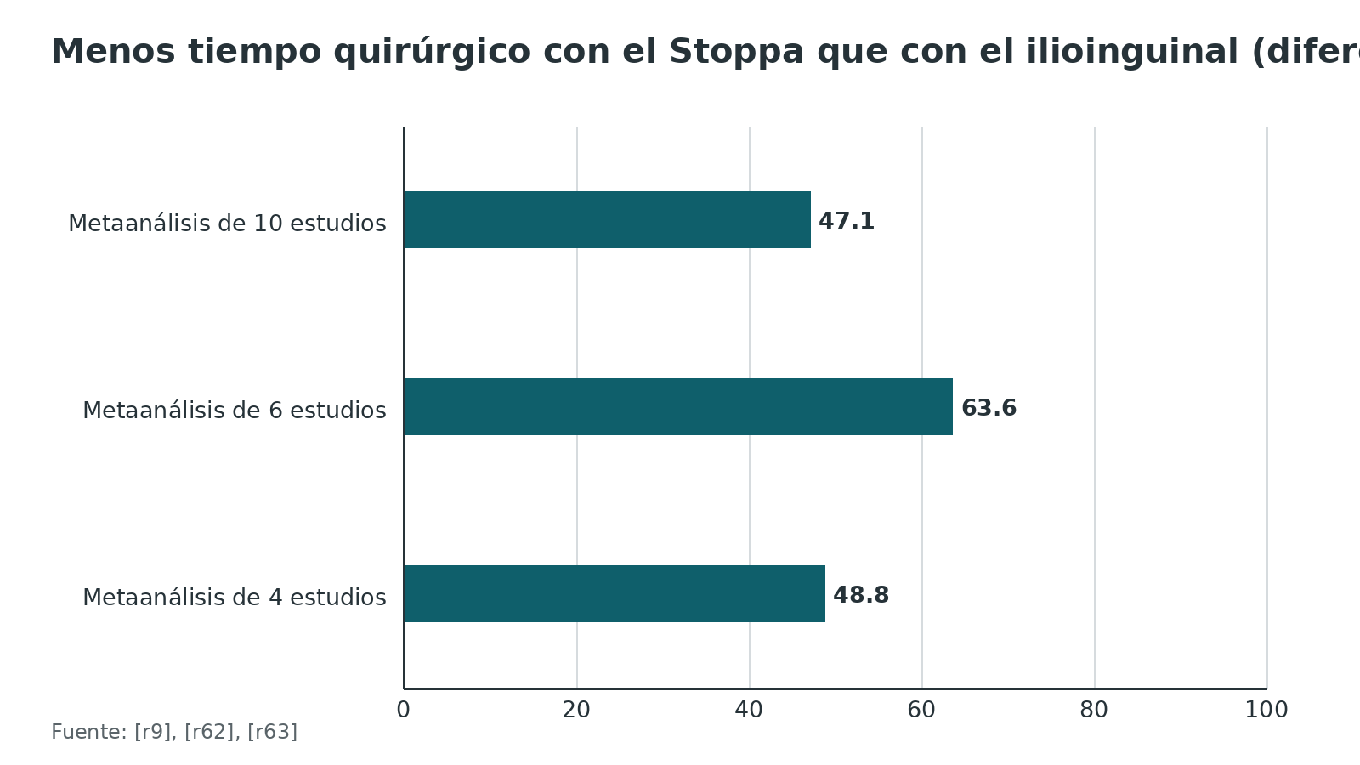
Figura 9. Menos sangrado con el Stoppa que con el ilioinguinal (diferencia media) [r9] [r62] [r63]
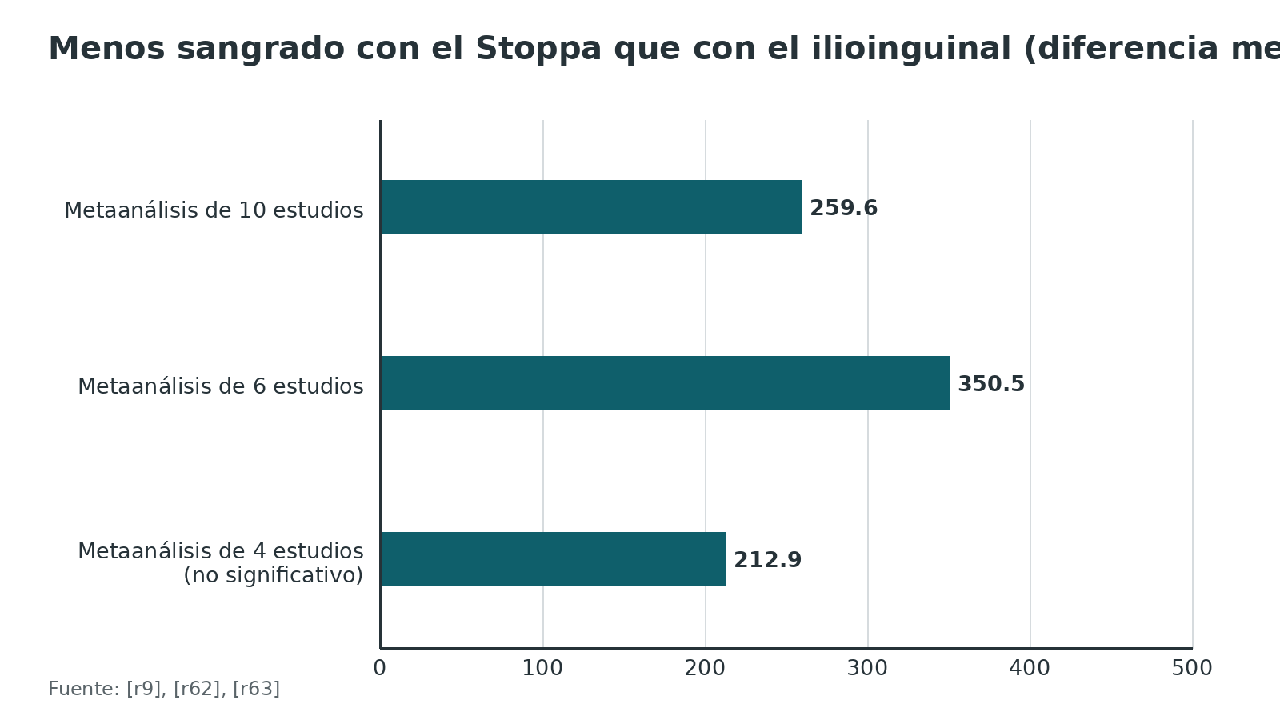
Figura 10. Reducción anatómica en el registro alemán de acetábulo [r67]
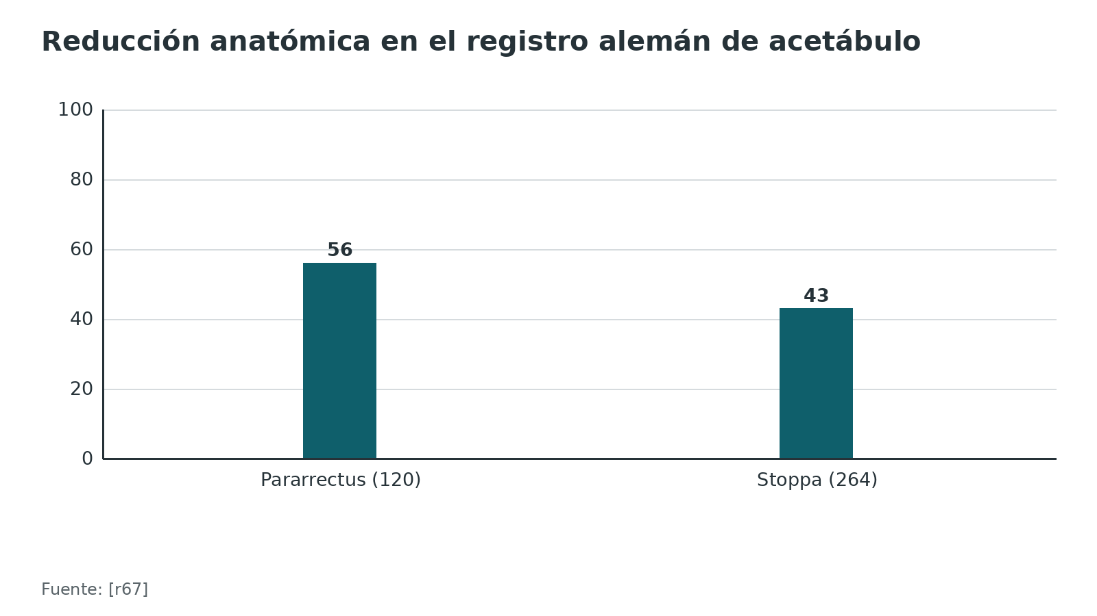
Figura 11. K-L en fracturas transversas: reducción anatómica según la posición (66 casos) [r37]
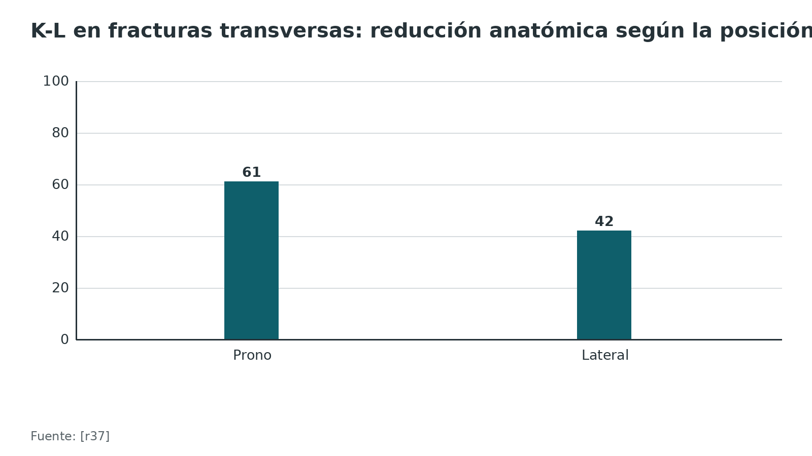
Figura 12. Sínfisis: infección tras fijación percutánea y tras placa abierta [r46]
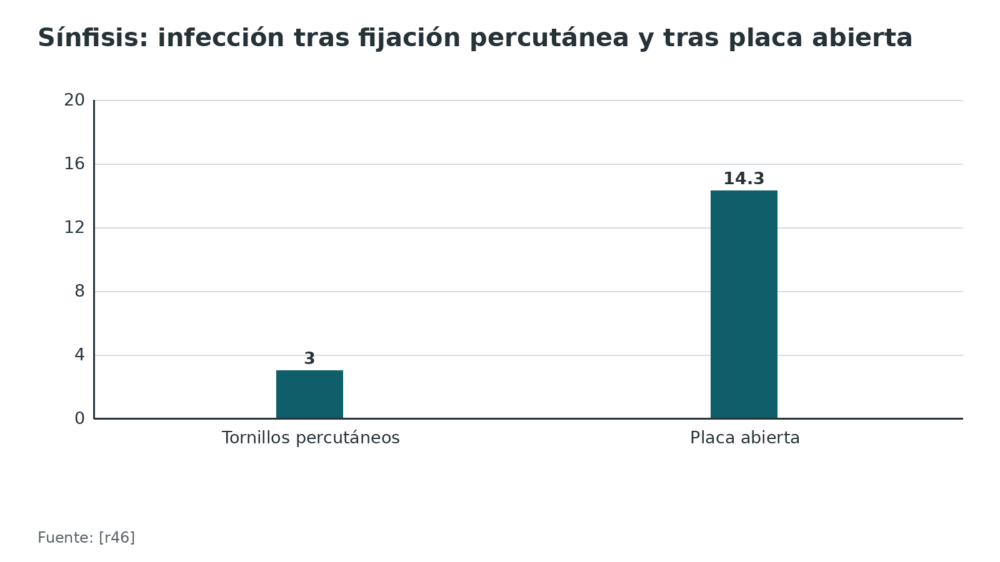
Referencias de este bloque
[r8] Moed BR, Israel HA. Which Anterior Acetabular Fracture Surgical Approach is Preferred? A Survey of the Orthopaedic Trauma Association Active Membership. J Orthop Trauma 2020;34(4):216-220. doi:10.1097/BOT.0000000000001676 (serie · acceso resumen) https://doi.org/10.1097/BOT.0000000000001676
[r9] Srivastava A, Rajnish RK, Kumar P, Haq RU, Dhammi IK. Ilioinguinal versus modified Stoppa approach for open reduction and internal fixation of displaced acetabular fractures: a systematic review and meta-analysis of 717 patients across ten studies. Arch Orthop Trauma Surg 2023;143(2):895-907. doi:10.1007/s00402-022-04369-6 (RS-MA · acceso resumen) https://doi.org/10.1007/s00402-022-04369-6
[r28] Salama W, Hosny H, Mousa E, Elsayed M. Comparative study between anterior symphyseal platting and percutaneous symphyseal screws for treatment of traumatic symphyseal diastasis. Int Orthop 2025;49(3):755-765. doi:10.1007/s00264-025-06446-y (cohorte · acceso resumen) https://doi.org/10.1007/s00264-025-06446-y
[r36] Negrin LL, Seligson D. The Kocher-Langenbeck Approach: Differences in Outcome of Transverse Acetabular Fractures Depending on the Patient's Position. Eur J Trauma Emerg Surg 2010;36(4):369-74. doi:10.1007/s00068-009-9081-5 (cohorte · acceso resumen) https://doi.org/10.1007/s00068-009-9081-5
[r37] Collinge C, Archdeacon M, Sagi HC. Quality of radiographic reduction and perioperative complications for transverse acetabular fractures treated by the Kocher-Langenbeck approach: prone versus lateral position. J Orthop Trauma 2011;25(9):538-42. doi:10.1097/BOT.0b013e31820b913d (cohorte · acceso resumen) https://doi.org/10.1097/BOT.0b013e31820b913d
[r46] Kitridis D, Tsikopoulos K, Givissis P, Chalidis B. Percutaneous Fixation for Traumatic Symphysis Pubis Disruption-Are the Results Superior Compared to Open Techniques? A Systematic Review and Meta-Analysis of Clinical and Biomechanical Outcomes. J Clin Med 2023;12(15). doi:10.3390/jcm12154988 (RS-MA · acceso resumen) https://doi.org/10.3390/jcm12154988
[r57] Kara D, Elmadag NM, Ali J, Misir A, Cetin H, Demirkiran CB, et al. Vertical Versus Pfannenstiel Incision-Modified Stoppa Approach in the Treatment of Acetabular Fractures. J Orthop Trauma 2024;38(3):134-142. doi:10.1097/BOT.0000000000002746 (cohorte · acceso resumen) https://doi.org/10.1097/BOT.0000000000002746
[r61] Ma K, Luan F, Wang X, Ao Y, Liang Y, Fang Y, et al. Randomized, controlled trial of the modified Stoppa versus the ilioinguinal approach for acetabular fractures. Orthopedics 2013;36(10):e1307-15. doi:10.3928/01477447-20130920-25 (ECA · acceso resumen) https://doi.org/10.3928/01477447-20130920-25
[r62] Shigemura T, Murata Y, Yamamoto Y, Shiratani Y, Hamano H, Wada Y. Comparison between ilioinguinal approach and modified Stoppa approach for the treatment of acetabular fractures: An updated systematic review and meta-analysis. Orthop Traumatol Surg Res 2022;108(2):103204. doi:10.1016/j.otsr.2022.103204 (RS-MA · acceso resumen) https://doi.org/10.1016/j.otsr.2022.103204
[r63] Meena S, Sharma PK, Mittal S, Sharma J, Chowdhury B. Modified Stoppa Approach versus Ilioinguinal Approach for Anterior Acetabular Fractures; A Systematic Review and Meta-Analysis. Bull Emerg Trauma 2017;5(1):6-12. PMID:28246617 (RS-MA · acceso resumen) https://pubmed.ncbi.nlm.nih.gov/28246617/
[r64] Wu H, Zhang L, Guo X, Jiang X. Meta-analysis of modified Stoppa approach and ilioinguinal approach in anterior pelvic ring and acetabular fractures. Medicine (Baltimore) 2020;99(4):e18395. doi:10.1097/MD.0000000000018395 (RS-MA · acceso resumen) https://doi.org/10.1097/MD.0000000000018395
[r65] Rajnish RK, Srivastava A, Elhence A, Yadav SK, Rathor K, Gupta S. A systemic review and meta-analysis of pararectus versus ilioinguinal approach for the management of acetabular fractures. Eur J Orthop Surg Traumatol 2024;34(1):549-560. doi:10.1007/s00590-023-03700-0 (RS-MA · acceso resumen) https://doi.org/10.1007/s00590-023-03700-0
[r66] Rajnish RK, Elhence A, Srivastava A, Yadav SK, Kantiwal P, Gupta S. Does the pararectus approach have better outcomes and fewer complications than the modified Stoppa approach for the fixation of acetabular fractures in adults: A systematic review and meta-analysis?. Eur J Orthop Surg Traumatol 2024;34(7):3409-3421. doi:10.1007/s00590-024-03885-y (RS-MA · acceso resumen) https://doi.org/10.1007/s00590-024-03885-y
[r67] Küper MA, Röhm B, Audretsch C, Stöckle U, Höch A, Histing T, et al. Pararectus approach vs. Stoppa approach for the treatment of acetabular fractures - a comparison of approach-related complications and operative outcome parameters from the German Pelvic Registry. Orthop Traumatol Surg Res 2022;108(4):103275. doi:10.1016/j.otsr.2022.103275 (cohorte · acceso resumen) https://doi.org/10.1016/j.otsr.2022.103275
[r68] Morris SA, Loveridge J, Smart DK, Ward AJ, Chesser TJ. Is fixation failure after plate fixation of the symphysis pubis clinically important?. Clin Orthop Relat Res 2012;470(8):2154-60. doi:10.1007/s11999-012-2427-z (cohorte · acceso resumen) https://doi.org/10.1007/s11999-012-2427-z

Complicaciones propias de cada vía
Nervio ciático. En 252 cirugías acetabulares hubo 14 parálisis ciáticas iatrogénicas (5,6 %); el monitoreo intraoperatorio no las redujo y en 7 de 10 parálisis del grupo monitoreado el registro había sido normal [r10]. Un metaanálisis de 20 estudios halló una incidencia agrupada de parálisis iatrogénica de 1,4 % y una recuperación completa de 74,1 % (IC 95 % de 31,5 a 100 %); con los malos resultados del injerto nervioso, la espera vigilante es razonable si el nervio está íntegro [r69]. Letournel comunicó 9,9 % de lesión ciática iatrogénica en su serie K-L; en otra serie reciente de 167 pacientes, infección en 4,8 %, lesión nerviosa en 15 % y necrosis avascular en 5,4 % [r5].
Nervios en las vías anteriores. En el agregado de series que reunió Gänsslen para el abordaje intrapélvico (1482 abordajes con datos neurovasculares), 2,97 % tuvo lesión del obturador y 0,34 % del ciático; la lesión del femorocutáneo lateral fue de 2,56 % en los casos con primera ventana [r6]. En la serie de Sagi, 13 de 50 pacientes (26 %) tuvieron debilidad de aductores por lesión del obturador y casi todos mejoraron en 6 meses [r11]. Esto significa que la lesión nerviosa depende de la vía, pero no desaparece al cambiar de vía.
Vasos. En ese agregado de la vía intrapélvica, la lesión vascular fue 2,16 %; en el conjunto de 1882 abordajes publicados, la trombosis venosa profunda fue 1,91 % y la embolia pulmonar 0,27 % [r6]. La corona mortis fue responsable de pocos sangrados cuando se identificó y ocluyó sistemáticamente [r33].
Osificación heterotópica (OH). Tras el K-L sin indometacina, 47 % tuvo OH radiográfica y 15 % síntomas [r70]; una cohorte más reciente de 257 pacientes por K-L sin profilaxis halló 13,2 %, con 9,0 % de grado III o IV y como predictores el traumatismo craneoencefálico, la ventilación mecánica y los restos intraarticulares [r55]. En un ensayo aleatorizado, 6 semanas de indometacina no redujeron la OH y aumentaron la seudoartrosis; 1 semana pareció reducir el volumen sin aumentarla [r71]. Un metaanálisis de 2021 no halló evidencia suficiente de que la indometacina o la radioterapia previnieran la OH [r72]. Con la vía iliofemoral extendida la OH significativa fue 30 % [r58], y con la vía intrapélvica 1,38 % [r6].
Infección y herida. En 193 pacientes operados por K-L, 15,5 % tuvo complicación de herida (8,8 % superficial y 6,7 % profunda); el índice de masa corporal (área bajo la curva 0,717) y la relación músculo/grasa (0,680) predijeron la complicación, y la relación cintura/cadera no [r23]. En lesiones combinadas, el riesgo de infección es mayor con abordajes abiertos que con técnicas percutáneas [r16].
Anillo anterior. Tras la placa de sínfisis, la rotura del implante ocurrió en 43 % de 148 pacientes, casi siempre asintomática: 3 % necesitó revisión y 2 % tuvo infección profunda tardía [r68]. Con lesión uretral asociada, la infección profunda fue 14,0 %, frente a 2,5 % con lesión vesical extraperitoneal; en las lesiones uretrales, la placa anterior llegó a 23,1 %, aunque esa diferencia entre grupos de fijación no fue significativa [r24]. En la sacroilíaca, el abordaje posterior con placa tuvo las infecciones más importantes y los tornillos percutáneos las lesiones neurológicas, en una serie de 110 pacientes [r73].
Figura 13. Parálisis ciática iatrogénica según vía y monitoreo (serie de 252 cirugías) [r10]
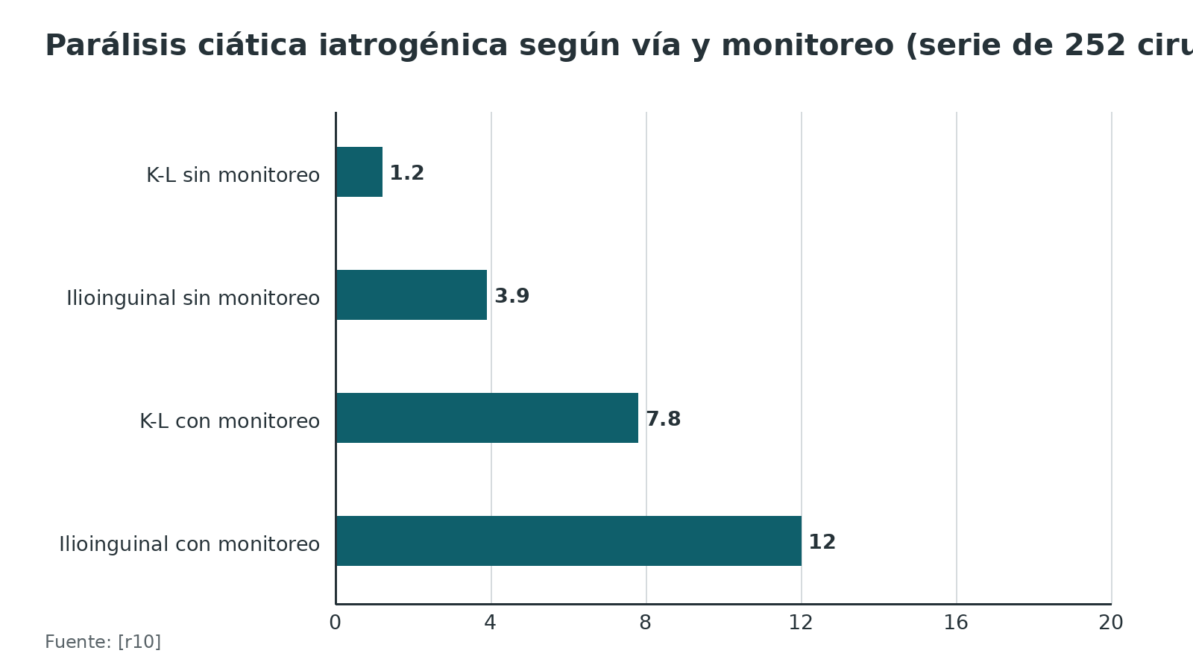
Figura 14. Osificación heterotópica según la vía y la serie [r70] [r58] [r55] [r6]
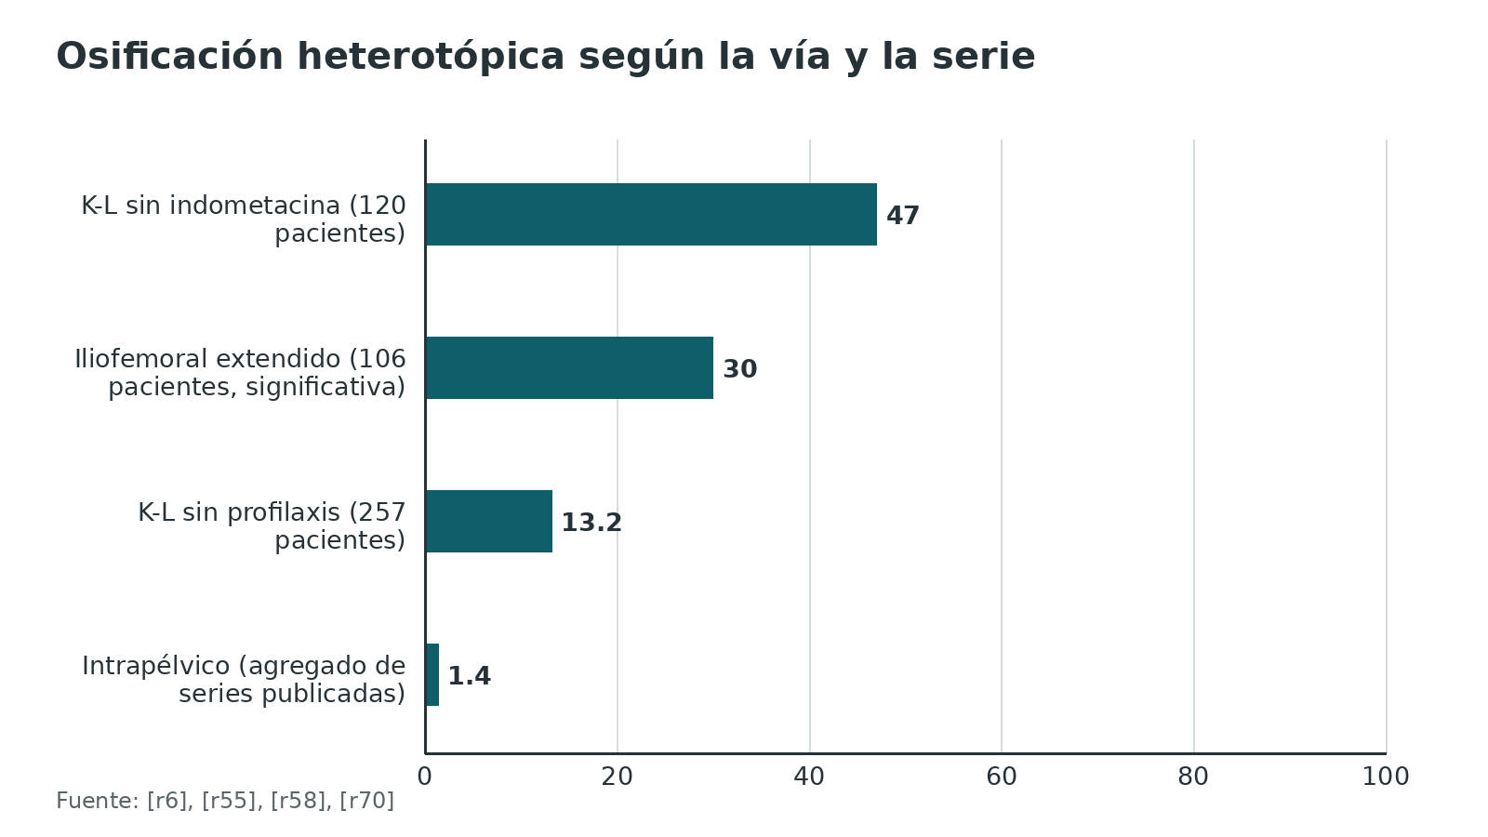
Figura 15. Complicaciones del abordaje intrapélvico (agregado de series; exploratorio) [r6]
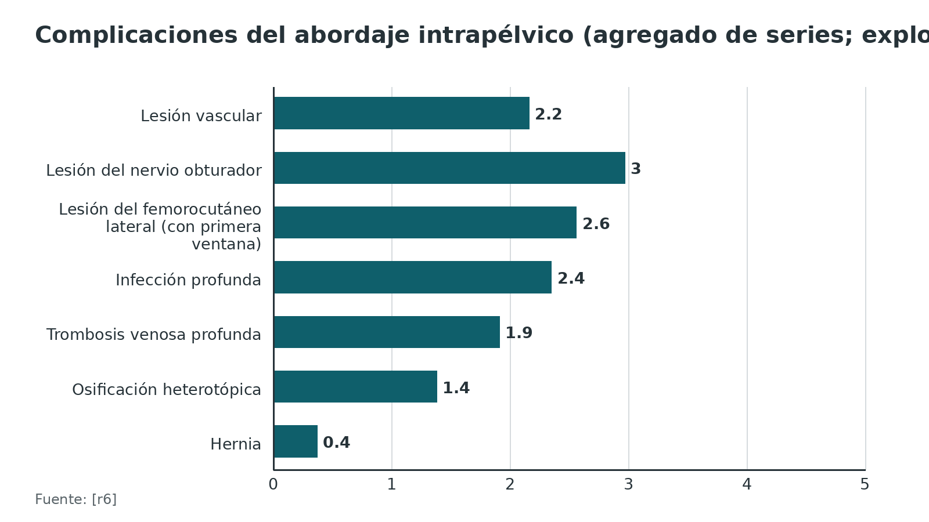
Referencias de este bloque
[r1] Ferguson T, Forward D. Kocher-Langenbeck approach to the acetabulum [Internet]. En: AO Surgery Reference. Davos: AO Foundation [consultado 2026 oct 10]. Disponible en: https://surgeryreference.aofoundation.org/orthopedic-trauma/adult-trauma/acetabulum/approach/kocher-langenbeck-approach-to-the-acetabulum (web-oficial · acceso abierto) https://surgeryreference.aofoundation.org/orthopedic-trauma/adult-trauma/acetabulum/approach/kocher-langenbeck-approach-to-the-acetabulum
[r5] Staresinic M, Lindtner RA, Krappinger D, Gänsslen A. Posterior approaches to the acetabulum. Arch Orthop Trauma Surg 2024;144(10):4633-4640. doi:10.1007/s00402-024-05583-0 (revision · acceso abierto) https://doi.org/10.1007/s00402-024-05583-0
[r6] Gänsslen A, Staresinic M, Krappinger D, Lindahl J. The intrapelvic approach to the acetabulum. Arch Orthop Trauma Surg 2024;145(1):65. doi:10.1007/s00402-024-05667-x (revision · acceso abierto) https://doi.org/10.1007/s00402-024-05667-x
[r10] Haidukewych GJ, Scaduto J, Herscovici D, Sanders RW, DiPasquale T. Iatrogenic nerve injury in acetabular fracture surgery: a comparison of monitored and unmonitored procedures. J Orthop Trauma 2002;16(5):297-301. doi:10.1097/00005131-200205000-00002 (cohorte · acceso resumen) https://doi.org/10.1097/00005131-200205000-00002
[r11] Sagi HC, Afsari A, Dziadosz D. The anterior intra-pelvic (modified rives-stoppa) approach for fixation of acetabular fractures. J Orthop Trauma 2010;24(5):263-70. doi:10.1097/BOT.0b013e3181dd0b84 (serie · acceso resumen) https://doi.org/10.1097/BOT.0b013e3181dd0b84
[r16] Puchwein P, Sandersjöö G, Lindahl J, Eibinger N. Combined pelvic ring and acetabular fractures - strategies and sequence of surgery. State of the art. Arch Orthop Trauma Surg 2024;144(10):4577-4586. doi:10.1007/s00402-024-05555-4 (revision · acceso abierto) https://doi.org/10.1007/s00402-024-05555-4
[r18] Fleming P, Lenehan B, O'Rourke S, McHugh P, Kaar K, McCabe JP. Strain on the human sciatic nerve in vivo during movement of the hip and knee. J Bone Joint Surg Br 2003;85(3):363-5. doi:10.1302/0301-620x.85b3.13220 (serie · acceso resumen) https://doi.org/10.1302/0301-620x.85b3.13220
[r23] Avilucea FR, Ferreira R, Shaath MK, Haidukewych GJ. Opportunistic Use of Computed Tomography to Determine Muscle-Adipose Ratio Reliably Predicts Wound Complications After Kocher-Langenbeck Surgical Exposure of the Acetabulum. J Orthop Trauma 2024;38(1):31-35. doi:10.1097/BOT.0000000000002676 (serie · acceso resumen) https://doi.org/10.1097/BOT.0000000000002676
[r24] Medda S, Cuadra M, Yu Z, Manzano G, Spitler C, Matuszewski P, et al. Does Anterior Plating of Pelvic Ring Fractures Increase Infection Risk in Patients With Bladder or Urethral Injuries?. J Orthop Trauma 2024;38(3):129-133. doi:10.1097/BOT.0000000000002745 (cohorte · acceso resumen) https://doi.org/10.1097/BOT.0000000000002745
[r33] Schaible SF, Hanke MS, Tinner C, Bastian JD, Albers CE, Keel MJB. Corona mortis: clinical evaluation of prevalence, anatomy, and relevance in anterior approaches to the pelvis and acetabulum. Eur J Orthop Surg Traumatol 2024;34(3):1397-1404. doi:10.1007/s00590-023-03808-3 (cohorte · acceso resumen) https://doi.org/10.1007/s00590-023-03808-3
[r55] Yoon YC, Oh CW, Han SR, Son SW, Kim JW. Incidence and independent predictors of heterotopic ossification after posterior acetabular fixation without routine prophylaxis: A large cohort study. Injury 2026;57(6):113264. doi:10.1016/j.injury.2026.113264 (cohorte · acceso resumen) https://doi.org/10.1016/j.injury.2026.113264
[r58] Griffin DB, Beaulé PE, Matta JM. Safety and efficacy of the extended iliofemoral approach in the treatment of complex fractures of the acetabulum. J Bone Joint Surg Br 2005;87(10):1391-6. doi:10.1302/0301-620X.87B10.16538 (serie · acceso resumen) https://doi.org/10.1302/0301-620X.87B10.16538
[r68] Morris SA, Loveridge J, Smart DK, Ward AJ, Chesser TJ. Is fixation failure after plate fixation of the symphysis pubis clinically important?. Clin Orthop Relat Res 2012;470(8):2154-60. doi:10.1007/s11999-012-2427-z (cohorte · acceso resumen) https://doi.org/10.1007/s11999-012-2427-z
[r69] Stavrakakis IM, Kritsotakis EI, Giannoudis PV, Kapsetakis P, Dimitriou R, Bastian JD, et al. Sciatic nerve injury after acetabular fractures: a meta-analysis of incidence and outcomes. Eur J Trauma Emerg Surg 2022;48(4):2639-2654. doi:10.1007/s00068-022-01896-0 (RS-MA · acceso resumen) https://doi.org/10.1007/s00068-022-01896-0
[r70] Griffin SM, Sims SH, Karunakar MA, Seymour R, Haines N. Heterotopic ossification rates after acetabular fracture surgery are unchanged without indomethacin prophylaxis. Clin Orthop Relat Res 2013;471(9):2776-82. doi:10.1007/s11999-013-2871-4 (cohorte · acceso resumen) https://doi.org/10.1007/s11999-013-2871-4
[r71] Sagi HC, Jordan CJ, Barei DP, Serrano-Riera R, Steverson B. Indomethacin prophylaxis for heterotopic ossification after acetabular fracture surgery increases the risk for nonunion of the posterior wall. J Orthop Trauma 2014;28(7):377-83. doi:10.1097/BOT.0000000000000049 (ECA · acceso resumen) https://doi.org/10.1097/BOT.0000000000000049
[r72] Bueno TSP, Godoy GP, Furukava RB, Gaggioli NT, Tamaoki MJS, Matsunaga FT, et al. HETEROTOPIC OSSIFICATION IN ACETABULAR FRACTURES: SYSTEMATIC REVIEW AND META-ANALYSIS OF PROPHYLAXIS. Acta Ortop Bras 2021;29(6):331-340. doi:10.1590/1413-785220212906244689 (RS-MA · acceso resumen) https://doi.org/10.1590/1413-785220212906244689
[r73] Özdeş HU, Köroğlu M, Çoban İ, Harma A, Aslantürk O. Surgical Management of Sacroiliac Joint Dislocations and Crescent Fractures: A Nine-Year Clinical Follow-Up. J Clin Med 2025;14(20). doi:10.3390/jcm14207139 (cohorte · acceso resumen) https://doi.org/10.3390/jcm14207139

Pronóstico: la reducción manda
En la serie clásica de Matta (259 pacientes, 262 fracturas operadas dentro de 21 días), 71 % de las reducciones fue anatómica; el resultado clínico fue excelente en 40 %, bueno en 36 %, regular en 8 % y malo en 16 %, y la reducción anatómica y la congruencia entre cabeza y techo fueron los factores que mejoraron el resultado [r13]. La tasa de reducción anatómica bajó al aumentar la complejidad, la edad y el intervalo hasta la cirugía [r13]. En el metaanálisis de Giannoudis (3670 fracturas), 75 a 80 % de los pacientes alcanzó resultado excelente o bueno a unos 5 años, la artrosis fue la complicación tardía más común (cerca de 20 %) y 8 % necesitó otra operación, casi siempre una prótesis [r74].
La supervivencia de la cadera a 20 años fue de 79 % en 816 fracturas operadas por un solo cirujano; la reducción no anatómica, la edad mayor de 40 años, la pared posterior comprometida y la impacción fueron predictores negativos [r52]. En el metaanálisis de 2025 (12 estudios, 1951 pacientes), los patrones asociados (RR 1,55) y el compromiso de la pared posterior (RR 1,58) se asociaron a más conversión a prótesis [r53].
Cuidado al comparar series: los criterios de "reducción anatómica" difieren entre trabajos (en la serie de Griffin se definió como 0 a 1 mm de desplazamiento en radiografías [r58]; otras usan TC) y las series cubren épocas distintas. El gráfico sirve para reconocer órdenes de magnitud, no para elegir abordaje.
Figura 16. Reducción anatómica o excelente en series según la vía (los criterios no son idénticos) [r13] [r58] [r11] [r49] [r59]
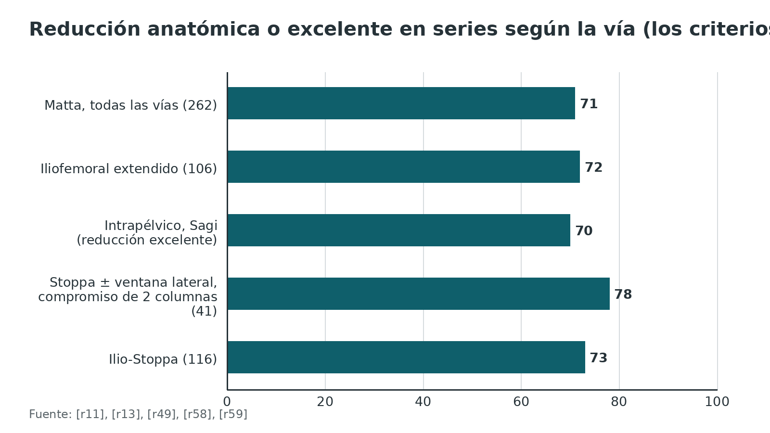
Figura 17. Supervivencia de la cadera tras la fijación (816 fracturas) [r52]
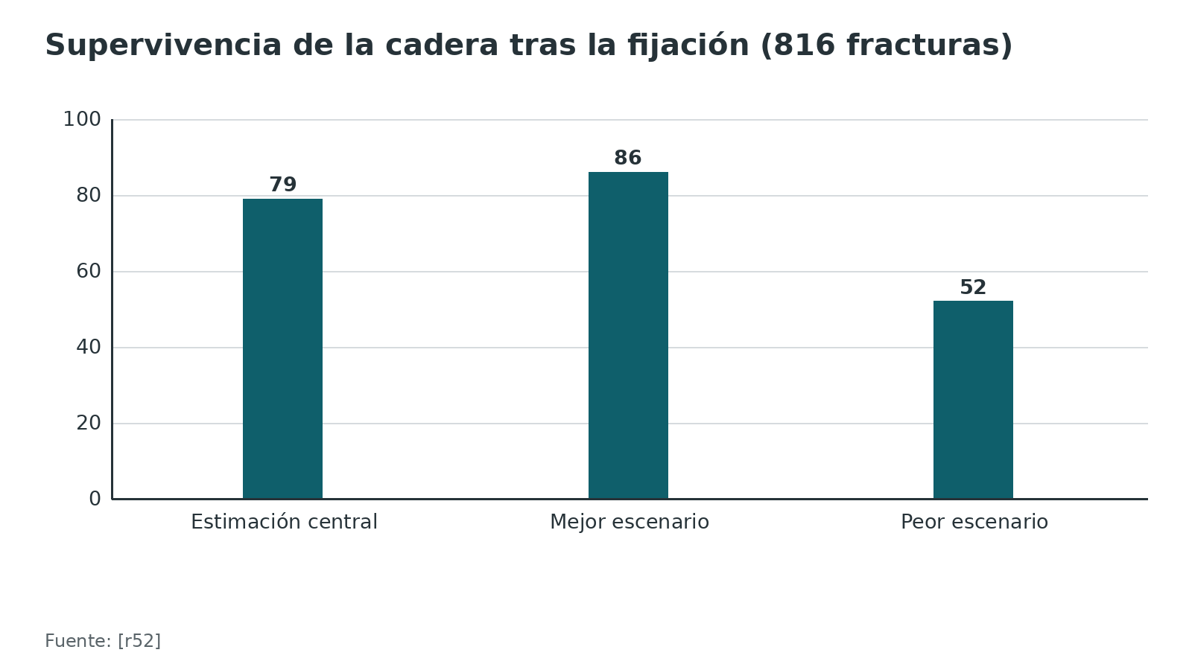
Referencias de este bloque
[r11] Sagi HC, Afsari A, Dziadosz D. The anterior intra-pelvic (modified rives-stoppa) approach for fixation of acetabular fractures. J Orthop Trauma 2010;24(5):263-70. doi:10.1097/BOT.0b013e3181dd0b84 (serie · acceso resumen) https://doi.org/10.1097/BOT.0b013e3181dd0b84
[r13] Matta JM. Fractures of the acetabulum: accuracy of reduction and clinical results in patients managed operatively within three weeks after the injury. J Bone Joint Surg Am 1996;78(11):1632-45. PMID:8934477 (serie · acceso resumen) https://pubmed.ncbi.nlm.nih.gov/8934477/
[r49] Meena BP, Dhakar A, Meena UK, Behera P, Roat KL. Modified Stoppa Approach Alone or in Combination with a Lateral Window for Acetabular Fractures Involving Both Columns. Hip Pelvis 2025;37(3):230-237. doi:10.5371/hp.2025.37.3.230 (serie · acceso resumen) https://doi.org/10.5371/hp.2025.37.3.230
[r52] Tannast M, Najibi S, Matta JM. Two to twenty-year survivorship of the hip in 810 patients with operatively treated acetabular fractures. J Bone Joint Surg Am 2012;94(17):1559-67. doi:10.2106/JBJS.K.00444 (cohorte · acceso resumen) https://doi.org/10.2106/JBJS.K.00444
[r53] Collins AP, Kubsad S, Firoozabadi R. Impact of fracture type on conversion to total hip arthroplasty following surgical repair of acetabular fractures: a systematic review and meta-analysis. OTA Int 2025;8(1):e374. doi:10.1097/OI9.0000000000000374 (RS-MA · acceso resumen) https://doi.org/10.1097/OI9.0000000000000374
[r58] Griffin DB, Beaulé PE, Matta JM. Safety and efficacy of the extended iliofemoral approach in the treatment of complex fractures of the acetabulum. J Bone Joint Surg Br 2005;87(10):1391-6. doi:10.1302/0301-620X.87B10.16538 (serie · acceso resumen) https://doi.org/10.1302/0301-620X.87B10.16538
[r59] Selmene MA, Samwing G, Jaballah Y, Jouffroy P, Zaraa M, Riouallon G. The ilio-Stoppa approach in acetabular fractures: A combination of the ilio-inguinal approach with an intra-pelvic window. Orthop Traumatol Surg Res 2026;112(3):104550. doi:10.1016/j.otsr.2025.104550 (cohorte · acceso resumen) https://doi.org/10.1016/j.otsr.2025.104550
[r74] Giannoudis PV, Grotz MR, Papakostidis C, Dinopoulos H. Operative treatment of displaced fractures of the acetabulum. A meta-analysis. J Bone Joint Surg Br 2005;87(1):2-9. PMID:15686228 (RS-MA · acceso resumen) https://pubmed.ncbi.nlm.nih.gov/15686228/

Rehabilitación y profilaxis
Esto es lo que tiene respaldo, y es poco:
- En lesiones combinadas se sugiere movilización temprana en silla de ruedas o carga parcial; la carga parcial con muletas se inicia, como tarde, a las 8 semanas y la carga completa, como tarde, a las 12 semanas [r16].
- La profilaxis antitrombótica con heparina de bajo peso molecular o anticoagulantes orales directos se recomienda durante 6 a 8 semanas en esa misma revisión [r16].
- En el adulto mayor, la carga temprana tras fijación podría ser una alternativa, pero la evidencia es de baja calidad [r54].
- Una de las ventajas de los corredores mínimamente invasivos en el mayor es movilizar pronto y aliviar el dolor [r12].
Referencias de este bloque
[r12] Bartosik M, Mayr E, Culemann U. Treatment of Geriatric Acetabular Fractures Using the Modified Stoppa Approach: A Review Article of Technique, Tips, and Pitfalls. J Clin Med 2024;13(19). doi:10.3390/jcm13195867 (revision · acceso abierto) https://doi.org/10.3390/jcm13195867
[r16] Puchwein P, Sandersjöö G, Lindahl J, Eibinger N. Combined pelvic ring and acetabular fractures - strategies and sequence of surgery. State of the art. Arch Orthop Trauma Surg 2024;144(10):4577-4586. doi:10.1007/s00402-024-05555-4 (revision · acceso abierto) https://doi.org/10.1007/s00402-024-05555-4
[r54] Lommerse MI, Mennen AHM, Bloemers FW, Willems HC, van Embden D. Early weight-bearing after acetabular fractures in the older patient: a systematic review. EFORT Open Rev 2025;10(9):718-725. doi:10.1530/EOR-2024-0191 (RS-MA · acceso resumen) https://doi.org/10.1530/EOR-2024-0191

Guías y lecturas oficiales
La guía de NICE sobre fracturas complejas cubre el manejo inicial de la fractura pélvica y acetabular: control de hemorragia, imagen con TC, retiro del cinturón pélvico y traslado a un centro de trauma mayor [r41]. No encontré una guía clínica abierta de AAOS, NICE o BOA que indique qué abordaje elegir, así que la elección se apoya en revisiones de expertos, series y metaanálisis, como en este tema.
Tabla 6. Recomendaciones de NICE NG37 útiles para este tema [r41]
Tema | Qué recomienda
Hemorragia pélvica arterial | Radiología intervencionista de primera línea si no hace falta laparotomía urgente; empaquetamiento pélvico si hace falta laparotomía urgente por lesiones abdominales [r41]
Cinturón pélvico | Retirarlo lo antes posible si no hay fractura, si es estable o si no controla la estabilidad; siempre dentro de las 24 horas desde su colocación, y antes acordar con el cirujano de pelvis el manejo si es inestable [r41]
Imagen | TC de primera línea en el adulto con sospecha de fractura pélvica de alta energía [r41]
Reconstrucción | Traslado a un centro de trauma mayor o especializado dentro de las 24 horas de la lesión cuando se necesita reconstrucción pélvica o acetabular [r41]

Referencias de este bloque
[r41] National Institute for Health and Care Excellence. Fractures (complex): assessment and management (NICE guideline NG37) [Internet]. Londres: NICE; 2016 [actualizada 2022 nov 23; consultado 2026 oct 10]. Disponible en: https://www.nice.org.uk/guidance/ng37/chapter/Recommendations (guia · acceso abierto) https://www.nice.org.uk/guidance/ng37/chapter/Recommendations

Perlas y trampas

Perlas
- En el ilioinguinal, flexionar la cadera relaja el iliopsoas y abre la primera ventana [r2]; pero esa misma flexión con la rodilla extendida tensa el ciático [r18], y en una serie el ciático se lesionó más en ilioinguinales que en K-L, probablemente por maniobras sobre la columna posterior con la cadera flexionada [r10].
- Si el nervio femorocutáneo lateral no aparece pegado a la espina ilíaca anterosuperior, busca más adentro: en 68 disecciones estuvo entre 3 y 46 mm medial a ella y nunca lateral [r20].
- Cuenta con la ventana lateral cuando planeas un Stoppa modificado: en una serie de 57 casos hizo falta en 60 % [r11], aunque con incisión vertical bajó a 10,9 % [r57].
- Los vasos obturadores se comunican con los epigástricos inferiores o con los ilíacos externos por detrás de la rama púbica superior (arteria con arteria o vena con vena); un vaso que cruza ahí el borde pélvico es la corona mortis hasta que se demuestre lo contrario, y casi siempre es venoso [r17][r3].
- Dejar 1 cm de tendón del piriforme y cortar el tendón conjunto a 1 cm de su inserción es la regla práctica que protege la arteria circunfleja femoral medial [r1].

Trampas
- Planear el abordaje por costumbre del cirujano y no por el patrón: el K-L ve mal los fragmentos anteriores y el ilioinguinal no ve la articulación [r5][r2].
- Creer que la vía anterior de moda arregla una reducción mala: el determinante más constante de la función a largo plazo es la calidad de la reducción [r13][r21].
- Olvidar que la ventana lateral lleva consigo el femorocutáneo lateral y la raíz L5 en el borde del ala sacra [r14][r22].
- Ignorar la piel y el tejido blando de la vía posterior: en 193 pacientes operados por K-L, 15,5 % tuvo una complicación de herida [r23], y por la vía posterior de la sacroilíaca el tejido contuso o la lesión de Morel-Lavallée dan problemas de cicatrización [r15].
- Olvidar la lesión urológica al planear la placa anterior: en fracturas pélvicas operadas, la infección profunda fue 14,0 % con lesión uretral frente a 2,5 % con lesión vesical extraperitoneal; con placa y lesión uretral llegó a 23,1 %, aunque la diferencia entre tipos de fijación no fue significativa [r24].

Preguntas de autoevaluación
1. Durante la primera ventana del ilioinguinal, ¿qué nervio suele aparecer bajo el tendón conjunto, 1 a 2 cm medial a la espina ilíaca anterosuperior?
a) Nervio femoral
b) Nervio femorocutáneo lateral
c) Nervio obturador
d) Nervio genitofemoral
Respuesta: b. La descripción de AO ubica el femorocutáneo lateral bajo el tendón conjunto, a 1 a 2 cm medial a la espina [r2]; en 68 disecciones estuvo entre 3 y 46 mm medial a ella y nunca lateral [r20].
2. Una pared posterior que compromete menos de 50 % del hueso en la TC. ¿Qué prueba decide mejor la estabilidad?
a) Una segunda TC con reconstrucción 3D
b) La resonancia magnética
c) La radiografía AP de pelvis
d) El examen bajo anestesia con fluoroscopia dinámica
Respuesta: d. El método de TC 2D tuvo sensibilidad de 90 % pero especificidad de solo 61 % frente al examen bajo anestesia y por eso se recomienda este último por debajo de 50 % [r19].
3. En el K-L, ¿qué postura de la pierna disminuye la tensión del ciático?
a) Cadera extendida y rodilla a 90°
b) Cadera flexionada y rodilla extendida
c) Cadera en rotación interna máxima
d) Cadera en abducción con rodilla extendida
Respuesta: a. AO pide mantener la rodilla a 90° y la cadera en extensión [r1]; con flexión de cadera y extensión de rodilla la elongación del nervio aumentó 26 % [r18].
4. ¿Qué proporción aproximada de hemipelvis tiene alguna forma de corona mortis según el metaanálisis?
a) Cerca del 5 %
b) Cerca del 15 %
c) Cerca del 49 %
d) Más del 95 %
Respuesta: c. La revisión sistemática de 21 estudios halló 49,3 % de hemipelvis con corona mortis, venosa en 41,7 % y arterial en 17,0 % [r17]; en quirófano, cuando se busca activamente, puede ser mayor [r33].
5. ¿Qué ventaja se repite en los metaanálisis del Stoppa modificado frente al ilioinguinal?
a) Mejor resultado funcional
b) Menos lesión del nervio ciático
c) Menor tasa de osificación heterotópica
d) Menos tiempo quirúrgico
Respuesta: d. Los 4 metaanálisis hallaron menos tiempo con el Stoppa (por ejemplo, 47,13 minutos menos en uno de 10 estudios) y ninguno halló mejor resultado funcional [r9][r62][r63][r64].
6. Fractura acetabular transversa con lesión sacroilíaca ipsilateral desplazada. ¿Cuál es la secuencia que sugiere la revisión de lesiones combinadas en la mayoría de los casos?
a) Primero el anillo posterior y al final el anterior
b) Siempre el acetábulo primero
c) Primero la sínfisis y luego el sacro
d) Se deja el anillo sin fijar
Respuesta: a. Para lesiones mecánicamente conectadas se recomienda la secuencia de anillo primero, que empieza por sacro o sacroilíaca y sínfisis, y se reserva el acetábulo primero para casos con anillo poco desplazado y acetábulo reducible [r16].
7. En la ventana lateral hacia la sacroilíaca, ¿qué estructura fija el límite medial de la exposición?
a) La arteria ilíaca externa
b) El nervio obturador
c) La raíz L5 sobre el ala sacra
d) El ligamento inguinal
Respuesta: c. L5 y el tronco lumbosacro pasan sobre el ala sacra, a una distancia de 10 a 15 mm de la articulación, y limitan la exposición; las fracturas sacras no se exponen por esta vía [r14].
8. Para una diástasis de la sínfisis con reducción cerrada posible, ¿qué mostró el metaanálisis de fijación percutánea frente a placa abierta?
a) Más infección con tornillos
b) Más reintervenciones con tornillos
c) Sin diferencia en ningún desenlace
d) Menos tiempo e infección con tornillos y fallo similar
Respuesta: d. En 6 estudios con 184 pacientes, los tornillos tuvieron 37 frente a 68,9 minutos y 3 % frente a 14,3 % de infección, sin diferencia en fallo ni revisión [r46].
9. En el estudio más grande que resume la revisión de 2024 (644 pacientes), ¿qué diferencia hubo en la lesión del ciático entre prono y lateral para el K-L?
a) Sin diferencia significativa entre prono y lateral
b) El prono duplica la parálisis
c) El lateral nunca lesiona el nervio
d) No hay datos publicados
Respuesta: a. En ese estudio la parálisis fue 3,1 % en prono y 3,3 % en lateral, sin diferencia significativa, y los factores de riesgo fueron la fractura transversa (OR 3,0) y el cirujano [r5]. Ojo: otros 2 estudios de la misma revisión hallaron más lesión en prono, así que la evidencia no es uniforme y la elección suele depender de la preferencia y de poder pasar a luxación quirúrgica [r5].
10. Con el Stoppa modificado, ¿qué se asoció con mayor necesidad de ventana lateral y de prótesis en una comparación de incisiones?
a) La incisión vertical
b) La incisión de Pfannenstiel
c) La incisión paramediana
d) Ninguna, fueron iguales
Respuesta: b. En 104 pacientes, el Pfannenstiel necesitó ventana lateral en 40,8 % frente a 10,9 % con la vertical, y prótesis en 12,2 % frente a 1,8 % [r57].

Lectura recomendada
- AO Surgery Reference — All approaches to the acetabulum (índice de abordajes, lectura recomendada) (lectura): https://surgeryreference.aofoundation.org/orthopedic-trauma/adult-trauma/acetabulum/approach/all-approaches
- AO Surgery Reference — Ilioinguinal approach to the acetabulum (lectura recomendada) (lectura): https://surgeryreference.aofoundation.org/orthopedic-trauma/adult-trauma/acetabulum/approach/ilioinguinal-approach-to-the-acetabulum
- AO Surgery Reference — Modified Stoppa approach to the acetabulum (lectura recomendada) (lectura): https://surgeryreference.aofoundation.org/orthopedic-trauma/adult-trauma/acetabulum/approach/modified-stoppa-approach
- AO Surgery Reference — Kocher-Langenbeck approach to the acetabulum (lectura recomendada) (lectura): https://surgeryreference.aofoundation.org/orthopedic-trauma/adult-trauma/acetabulum/approach/kocher-langenbeck-approach-to-the-acetabulum
- AO Surgery Reference — Extended iliofemoral approach to the acetabulum (lectura recomendada) (lectura): https://surgeryreference.aofoundation.org/orthopedic-trauma/adult-trauma/acetabulum/approach/extended-iliofemoral-approach-to-the-acetabulum
- AO Surgery Reference — All approaches to the pelvic ring (índice, lectura recomendada) (lectura): https://surgeryreference.aofoundation.org/orthopedic-trauma/adult-trauma/pelvic-ring/approach/all-approaches
- AO Surgery Reference — Approach to the pubic symphysis (lectura recomendada) (lectura): https://surgeryreference.aofoundation.org/orthopedic-trauma/adult-trauma/pelvic-ring/approach/approach-to-the-pubic-symphysis
- NICE NG37 — Fractures (complex): assessment and management (guía oficial) (lectura): https://www.nice.org.uk/guidance/ng37
- Pelvic & Acetabular Fracture Management Essentials, tarea de la semana 4: Kocher-Langenbeck Approach (AO Trauma North America) (video): https://www.youtube.com/watch?v=1WttPRJTgCU
- Pelvic & Acetabular Fracture Management Essentials, tarea de la semana 1: Pfannenstiel (AO Trauma North America) (video): https://www.youtube.com/watch?v=D02umnnFjzI
- Preop Planning for Acetabular Fractures, tarea de la semana 3 (AO Trauma North America) (video): https://www.youtube.com/watch?v=-CAqyRD55yA
- Anterior Plus Posterior Heme-transverse fractures — Dr. David Stephen (AO Trauma North America) (video): https://www.youtube.com/watch?v=ESrYCvSszFo

Palabras clave
Kocher-Langenbeck · ilioinguinal de Letournel · tres ventanas · Stoppa modificado · abordaje intrapélvico anterior · pararrectus · Pfannenstiel modificado · sínfisis púbica · corona mortis · cuadrilátero · columna anterior · columna posterior · Judet-Letournel · AO/OTA 62 · iliofemoral extendido · Gibson modificado · luxación quirúrgica de cadera · nervio ciático · nervio femorocutáneo lateral · nervio obturador · raíz L5 · osificación heterotópica · sacroilíaca · ventana lateral · secuencia anillo-acetábulo

Para recordar
- Atrás: Kocher-Langenbeck. Adelante: ilioinguinal, Stoppa o pararrectus.
- Ilioinguinal: tres ventanas, reducción indirecta; Stoppa: ve el cuadrilátero.
- Corona mortis: presente en cerca de la mitad de las hemipelvis [r17].
- K-L: rodilla a 90° y cadera en extensión; el ciático no se toca [r1].
- Pared posterior dudosa: manda el examen bajo anestesia, no la TC [r19].
- Anillo y acetábulo juntos: primero el anillo posterior, casi siempre [r16].

Caso de staff
Caso didáctico, inventado como tal; no corresponde a un paciente real.

Caso didáctico de staff: mujer mayor con fractura acetabular tras una caída
Caso sintético, sin datos de pacientes reales. Mujer de 74 años, hipertensa, que cae desde su altura y llega con dolor inguinal derecho, imposibilidad para caminar y pierna acortada sin rotación marcada; examen neurovascular normal. La radiografía muestra una fractura con protrusión medial de la cabeza femoral y la TC define una fractura de columna anterior con hemitransversa posterior, cuadrilátero medializado y una impacción anterosuperior pequeña; no hay luxación ni lesión del anillo. Hemodinámicamente estable, a los 4 días de la caída.

Preguntas para discutir
1. ¿Qué columna o pared decide la reducción y qué corredores consideras?
2. ¿Qué estructuras vas a buscar antes de movilizar el borde pélvico?
3. ¿Cuándo planearías una ventana lateral y qué límite respetas allí?
4. ¿Qué alternativa discutirías con la paciente por su edad y la impacción?

Resolución
Es un patrón de predominio anterior en una paciente mayor, el escenario típico en que han ganado terreno el Stoppa modificado y el pararrectus [r12][r6]. Antes de movilizar la rama púbica busco la corona mortis (alguna conexión vascular en 49,3 % de las hemipelvis) y ligo o clipeo [r17][r3], protejo el paquete obturador y evito retirar los separadores con prisa [r12]. Si necesito la fosa ilíaca o la sacroilíaca, añado la ventana lateral y respeto la raíz L5, que queda a una distancia de 10 a 15 mm de la articulación [r14]. La protrusión se maneja con tracción lateral sobre el cuello [r12]. Con hueso osteoporótico y impacción del techo, la artroplastia total aguda se discute como alternativa, aunque no hay indicaciones consensuadas [r12]; en ese caso la reducción anatómica sigue siendo un objetivo y la conversión a prótesis más probable cuando hay patrones asociados (RR 1,55) [r53]. El ilioinguinal clásico es también una vía posible según la experiencia del equipo, con más tiempo quirúrgico y sangrado en los metaanálisis [r9].
Mensaje para llevarse: El patrón manda la vía; la anatomía vascular y nerviosa manda el cuidado.

Referencias completas
Formato Vancouver con enlace DOI. Una referencia entra solo si se abrió la fuente y se guardó el fragmento que respalda el dato.
[r1] Ferguson T, Forward D. Kocher-Langenbeck approach to the acetabulum [Internet]. En: AO Surgery Reference. Davos: AO Foundation [consultado 2026 oct 10]. Disponible en: https://surgeryreference.aofoundation.org/orthopedic-trauma/adult-trauma/acetabulum/approach/kocher-langenbeck-approach-to-the-acetabulum (web-oficial · acceso abierto) https://surgeryreference.aofoundation.org/orthopedic-trauma/adult-trauma/acetabulum/approach/kocher-langenbeck-approach-to-the-acetabulum
[r2] Ferguson T, Forward D. Ilioinguinal approach to the acetabulum [Internet]. En: AO Surgery Reference. Davos: AO Foundation [consultado 2026 oct 10]. Disponible en: https://surgeryreference.aofoundation.org/orthopedic-trauma/adult-trauma/acetabulum/approach/ilioinguinal-approach-to-the-acetabulum (web-oficial · acceso abierto) https://surgeryreference.aofoundation.org/orthopedic-trauma/adult-trauma/acetabulum/approach/ilioinguinal-approach-to-the-acetabulum
[r3] Ferguson T, Forward D. Modified Stoppa approach to the acetabulum [Internet]. En: AO Surgery Reference. Davos: AO Foundation [consultado 2026 oct 10]. Disponible en: https://surgeryreference.aofoundation.org/orthopedic-trauma/adult-trauma/acetabulum/approach/modified-stoppa-approach (web-oficial · acceso abierto) https://surgeryreference.aofoundation.org/orthopedic-trauma/adult-trauma/acetabulum/approach/modified-stoppa-approach
[r4] Banerjee R, Brink P, Cimerman M, Pohlemann T, Tomazevic M. Approach to the pubic symphysis [Internet]. En: AO Surgery Reference. Davos: AO Foundation [consultado 2026 oct 10]. Disponible en: https://surgeryreference.aofoundation.org/orthopedic-trauma/adult-trauma/pelvic-ring/approach/approach-to-the-pubic-symphysis (web-oficial · acceso abierto) https://surgeryreference.aofoundation.org/orthopedic-trauma/adult-trauma/pelvic-ring/approach/approach-to-the-pubic-symphysis
[r5] Staresinic M, Lindtner RA, Krappinger D, Gänsslen A. Posterior approaches to the acetabulum. Arch Orthop Trauma Surg 2024;144(10):4633-4640. doi:10.1007/s00402-024-05583-0 (revision · acceso abierto) https://doi.org/10.1007/s00402-024-05583-0
[r6] Gänsslen A, Staresinic M, Krappinger D, Lindahl J. The intrapelvic approach to the acetabulum. Arch Orthop Trauma Surg 2024;145(1):65. doi:10.1007/s00402-024-05667-x (revision · acceso abierto) https://doi.org/10.1007/s00402-024-05667-x
[r7] Letournel E. The treatment of acetabular fractures through the ilioinguinal approach. Clin Orthop Relat Res 1993;(292):62-76. PMID:8519138 (serie · acceso resumen) https://pubmed.ncbi.nlm.nih.gov/8519138/
[r8] Moed BR, Israel HA. Which Anterior Acetabular Fracture Surgical Approach is Preferred? A Survey of the Orthopaedic Trauma Association Active Membership. J Orthop Trauma 2020;34(4):216-220. doi:10.1097/BOT.0000000000001676 (serie · acceso resumen) https://doi.org/10.1097/BOT.0000000000001676
[r9] Srivastava A, Rajnish RK, Kumar P, Haq RU, Dhammi IK. Ilioinguinal versus modified Stoppa approach for open reduction and internal fixation of displaced acetabular fractures: a systematic review and meta-analysis of 717 patients across ten studies. Arch Orthop Trauma Surg 2023;143(2):895-907. doi:10.1007/s00402-022-04369-6 (RS-MA · acceso resumen) https://doi.org/10.1007/s00402-022-04369-6
[r10] Haidukewych GJ, Scaduto J, Herscovici D, Sanders RW, DiPasquale T. Iatrogenic nerve injury in acetabular fracture surgery: a comparison of monitored and unmonitored procedures. J Orthop Trauma 2002;16(5):297-301. doi:10.1097/00005131-200205000-00002 (cohorte · acceso resumen) https://doi.org/10.1097/00005131-200205000-00002
[r11] Sagi HC, Afsari A, Dziadosz D. The anterior intra-pelvic (modified rives-stoppa) approach for fixation of acetabular fractures. J Orthop Trauma 2010;24(5):263-70. doi:10.1097/BOT.0b013e3181dd0b84 (serie · acceso resumen) https://doi.org/10.1097/BOT.0b013e3181dd0b84
[r12] Bartosik M, Mayr E, Culemann U. Treatment of Geriatric Acetabular Fractures Using the Modified Stoppa Approach: A Review Article of Technique, Tips, and Pitfalls. J Clin Med 2024;13(19). doi:10.3390/jcm13195867 (revision · acceso abierto) https://doi.org/10.3390/jcm13195867
[r13] Matta JM. Fractures of the acetabulum: accuracy of reduction and clinical results in patients managed operatively within three weeks after the injury. J Bone Joint Surg Am 1996;78(11):1632-45. PMID:8934477 (serie · acceso resumen) https://pubmed.ncbi.nlm.nih.gov/8934477/
[r14] Banerjee R, Brink P, Cimerman M, Pohlemann T, Tomazevic M. Anterior approach to the iliac wing and SI joint [Internet]. En: AO Surgery Reference. Davos: AO Foundation [consultado 2026 oct 10]. Disponible en: https://surgeryreference.aofoundation.org/orthopedic-trauma/adult-trauma/pelvic-ring/approach/anterior-approach-to-the-iliac-wing-and-si-joint (web-oficial · acceso abierto) https://surgeryreference.aofoundation.org/orthopedic-trauma/adult-trauma/pelvic-ring/approach/anterior-approach-to-the-iliac-wing-and-si-joint
[r15] Banerjee R, Brink P, Cimerman M, Pohlemann T, Tomazevic M. Posterior approach to the SI joint [Internet]. En: AO Surgery Reference. Davos: AO Foundation [consultado 2026 oct 10]. Disponible en: https://surgeryreference.aofoundation.org/orthopedic-trauma/adult-trauma/pelvic-ring/approach/posterior-approach-to-the-si-joint (web-oficial · acceso abierto) https://surgeryreference.aofoundation.org/orthopedic-trauma/adult-trauma/pelvic-ring/approach/posterior-approach-to-the-si-joint
[r16] Puchwein P, Sandersjöö G, Lindahl J, Eibinger N. Combined pelvic ring and acetabular fractures - strategies and sequence of surgery. State of the art. Arch Orthop Trauma Surg 2024;144(10):4577-4586. doi:10.1007/s00402-024-05555-4 (revision · acceso abierto) https://doi.org/10.1007/s00402-024-05555-4
[r17] Sanna B, Henry BM, Vikse J, Skinningsrud B, Pękala JR, Walocha JA, et al. The prevalence and morphology of the corona mortis (Crown of death): A meta-analysis with implications in abdominal wall and pelvic surgery. Injury 2018;49(2):302-308. doi:10.1016/j.injury.2017.12.007 (RS-MA · acceso resumen) https://doi.org/10.1016/j.injury.2017.12.007
[r18] Fleming P, Lenehan B, O'Rourke S, McHugh P, Kaar K, McCabe JP. Strain on the human sciatic nerve in vivo during movement of the hip and knee. J Bone Joint Surg Br 2003;85(3):363-5. doi:10.1302/0301-620x.85b3.13220 (serie · acceso resumen) https://doi.org/10.1302/0301-620x.85b3.13220
[r19] Reagan JM, Moed BR. Can computed tomography predict hip stability in posterior wall acetabular fractures?. Clin Orthop Relat Res 2011;469(7):2035-41. doi:10.1007/s11999-011-1790-5 (serie · acceso resumen) https://doi.org/10.1007/s11999-011-1790-5
[r20] Hospodar PP, Ashman ES, Traub JA. Anatomic study of the lateral femoral cutaneous nerve with respect to the ilioinguinal surgical dissection. J Orthop Trauma 1999;13(1):17-9. doi:10.1097/00005131-199901000-00005 (serie · acceso resumen) https://doi.org/10.1097/00005131-199901000-00005
[r21] Sahnon ASA, Atef Ramadan Mostafa Ali A, Soliman AM, Elfatih Elbadri M, Haq AU, Erenler M, et al. Letournel-Judet Classification of Acetabular Fractures: A Systematic Review of Reliability and Association With Post-traumatic Arthritis. Cureus 2025;17(10):e95278. doi:10.7759/cureus.95278 (RS-MA · acceso resumen) https://doi.org/10.7759/cureus.95278
[r22] Ebraheim NA, Padanilam TG, Waldrop JT, Yeasting RA. Anatomic consideration in the anterior approach to the sacro-iliac joint. Spine (Phila Pa 1976) 1994;19(6):721-5. doi:10.1097/00007632-199403001-00014 (serie · acceso resumen) https://doi.org/10.1097/00007632-199403001-00014
[r23] Avilucea FR, Ferreira R, Shaath MK, Haidukewych GJ. Opportunistic Use of Computed Tomography to Determine Muscle-Adipose Ratio Reliably Predicts Wound Complications After Kocher-Langenbeck Surgical Exposure of the Acetabulum. J Orthop Trauma 2024;38(1):31-35. doi:10.1097/BOT.0000000000002676 (serie · acceso resumen) https://doi.org/10.1097/BOT.0000000000002676
[r24] Medda S, Cuadra M, Yu Z, Manzano G, Spitler C, Matuszewski P, et al. Does Anterior Plating of Pelvic Ring Fractures Increase Infection Risk in Patients With Bladder or Urethral Injuries?. J Orthop Trauma 2024;38(3):129-133. doi:10.1097/BOT.0000000000002745 (cohorte · acceso resumen) https://doi.org/10.1097/BOT.0000000000002745
[r25] Cole JD, Bolhofner BR. Acetabular fracture fixation via a modified Stoppa limited intrapelvic approach. Description of operative technique and preliminary treatment results. Clin Orthop Relat Res 1994;(305):112-23. PMID:8050220 (serie · acceso resumen) https://pubmed.ncbi.nlm.nih.gov/8050220/
[r26] Gänsslen A, Lindahl J, Staresinic M, Lindtner RA. The Pfannenstiel-approach - from 1900 until 2024. Arch Orthop Trauma Surg 2024;144(10):4615-4620. doi:10.1007/s00402-024-05581-2 (revision · acceso resumen) https://doi.org/10.1007/s00402-024-05581-2
[r27] Lundin N, Huttunen TT, Berg HE, Marcano A, Felländer-Tsai L, Enocson A. Increasing incidence of pelvic and acetabular fractures. A nationwide study of 87,308 fractures over a 16-year period in Sweden. Injury 2021;52(6):1410-1417. doi:10.1016/j.injury.2021.03.013 (cohorte · acceso resumen) https://doi.org/10.1016/j.injury.2021.03.013
[r28] Salama W, Hosny H, Mousa E, Elsayed M. Comparative study between anterior symphyseal platting and percutaneous symphyseal screws for treatment of traumatic symphyseal diastasis. Int Orthop 2025;49(3):755-765. doi:10.1007/s00264-025-06446-y (cohorte · acceso resumen) https://doi.org/10.1007/s00264-025-06446-y
[r29] Barker JP, Yang Y, Matz J, Marmor MT, Morshed S. The Iliopectineal Fascia: A Cadaveric Anatomical Study. J Orthop Trauma 2021;35(6):333-338. doi:10.1097/BOT.0000000000001995 (serie · acceso resumen) https://doi.org/10.1097/BOT.0000000000001995
[r30] Tomaszewski KA, Graves MJ, Henry BM, Popieluszko P, Roy J, Pękala PA, et al. Surgical anatomy of the sciatic nerve: A meta-analysis. J Orthop Res 2016;34(10):1820-1827. doi:10.1002/jor.23186 (RS-MA · acceso resumen) https://doi.org/10.1002/jor.23186
[r31] Kacra BK, Arazi M, Cicekcibasi AE, Büyükmumcu M, Demirci S. Modified medial Stoppa approach for acetabular fractures: an anatomic study. J Trauma 2011;71(5):1340-4. doi:10.1097/TA.0b013e3182092e8b (serie · acceso resumen) https://doi.org/10.1097/TA.0b013e3182092e8b
[r32] Darmanis S, Lewis A, Mansoor A, Bircher M. Corona mortis: an anatomical study with clinical implications in approaches to the pelvis and acetabulum. Clin Anat 2007;20(4):433-9. doi:10.1002/ca.20390 (serie · acceso resumen) https://doi.org/10.1002/ca.20390
[r33] Schaible SF, Hanke MS, Tinner C, Bastian JD, Albers CE, Keel MJB. Corona mortis: clinical evaluation of prevalence, anatomy, and relevance in anterior approaches to the pelvis and acetabulum. Eur J Orthop Surg Traumatol 2024;34(3):1397-1404. doi:10.1007/s00590-023-03808-3 (cohorte · acceso resumen) https://doi.org/10.1007/s00590-023-03808-3
[r34] David G, Moreau PE, Upex P, Melhem E, Riouallon G. Division of the iliac vessels in the anterior intrapelvic approach to acetabular fracture. Orthop Traumatol Surg Res 2024;110(8):103922. doi:10.1016/j.otsr.2024.103922 (serie · acceso resumen) https://doi.org/10.1016/j.otsr.2024.103922
[r35] Nitikman M, Tubin N, Swift B, Liew A, Wilkin G, Papp S. Iatrogenic superior gluteal nerve stretch in surgical fixation of acetabular fractures through a Kocher-Langenbeck approach: a cadaveric study. J Orthop Surg Res 2026;21(1). doi:10.1186/s13018-026-06937-7 (serie · acceso resumen) https://doi.org/10.1186/s13018-026-06937-7
[r36] Negrin LL, Seligson D. The Kocher-Langenbeck Approach: Differences in Outcome of Transverse Acetabular Fractures Depending on the Patient's Position. Eur J Trauma Emerg Surg 2010;36(4):369-74. doi:10.1007/s00068-009-9081-5 (cohorte · acceso resumen) https://doi.org/10.1007/s00068-009-9081-5
[r37] Collinge C, Archdeacon M, Sagi HC. Quality of radiographic reduction and perioperative complications for transverse acetabular fractures treated by the Kocher-Langenbeck approach: prone versus lateral position. J Orthop Trauma 2011;25(9):538-42. doi:10.1097/BOT.0b013e31820b913d (cohorte · acceso resumen) https://doi.org/10.1097/BOT.0b013e31820b913d
[r38] Beaulé PE, Dorey FJ, Matta JM. Letournel classification for acetabular fractures. Assessment of interobserver and intraobserver reliability. J Bone Joint Surg Am 2003;85(9):1704-9. PMID:12954828 (serie · acceso resumen) https://pubmed.ncbi.nlm.nih.gov/12954828/
[r39] Clarke-Jenssen J, Øvre SA, Røise O, Madsen JE. Acetabular fracture assessment in four different pelvic trauma centers: have the Judet views become superfluous?. Arch Orthop Trauma Surg 2015;135(7):913-8. doi:10.1007/s00402-015-2223-9 (serie · acceso resumen) https://doi.org/10.1007/s00402-015-2223-9
[r40] Rincon A, Sario EM, Saade A, Giordani C, Soles GL, Saiz AM. Evaluation of surgical approach on reduction quality for transverse-family acetabulum fractures. J Orthop Surg Res 2025;20(1):1064. doi:10.1186/s13018-025-06490-9 (cohorte · acceso resumen) https://doi.org/10.1186/s13018-025-06490-9
[r41] National Institute for Health and Care Excellence. Fractures (complex): assessment and management (NICE guideline NG37) [Internet]. Londres: NICE; 2016 [actualizada 2022 nov 23; consultado 2026 oct 10]. Disponible en: https://www.nice.org.uk/guidance/ng37/chapter/Recommendations (guia · acceso abierto) https://www.nice.org.uk/guidance/ng37/chapter/Recommendations
[r42] Keith JE, Brashear HR, Guilford WB. Stability of posterior fracture-dislocations of the hip. Quantitative assessment using computed tomography. J Bone Joint Surg Am 1988;70(5):711-4. PMID:3392065 (serie · acceso resumen) https://pubmed.ncbi.nlm.nih.gov/3392065/
[r43] Vatti L, Schoenfeldt T, Eikani C, Dickens B, Cohen J, Dillman D. Surgeon Accuracy in Prediction of Stability of Posterior Wall Acetabular Fractures. A Survey of Orthopaedic Trauma Surgeons. J Orthop Trauma 2023;37(7):e282-e287. doi:10.1097/BOT.0000000000002591 (serie · acceso resumen) https://doi.org/10.1097/BOT.0000000000002591
[r44] Grimshaw CS, Moed BR. Outcomes of posterior wall fractures of the acetabulum treated nonoperatively after diagnostic screening with dynamic stress examination under anesthesia. J Bone Joint Surg Am 2010;92(17):2792-800. doi:10.2106/JBJS.J.00112 (serie · acceso resumen) https://doi.org/10.2106/JBJS.J.00112
[r45] Helfet DL, Schmeling GJ. Management of complex acetabular fractures through single nonextensile exposures. Clin Orthop Relat Res 1994;(305):58-68. PMID:8050248 (serie · acceso resumen) https://pubmed.ncbi.nlm.nih.gov/8050248/
[r46] Kitridis D, Tsikopoulos K, Givissis P, Chalidis B. Percutaneous Fixation for Traumatic Symphysis Pubis Disruption-Are the Results Superior Compared to Open Techniques? A Systematic Review and Meta-Analysis of Clinical and Biomechanical Outcomes. J Clin Med 2023;12(15). doi:10.3390/jcm12154988 (RS-MA · acceso resumen) https://doi.org/10.3390/jcm12154988
[r47] Freude T, Krappinger D, Lindtner RA, Stuby F. The Pararectus approach: a preferred surgical approach for fixation of acetabular fractures predominantly involving the anterior column - a narrative review. Arch Orthop Trauma Surg 2024;144(10):4541-4547. doi:10.1007/s00402-024-05455-7 (revision · acceso resumen) https://doi.org/10.1007/s00402-024-05455-7
[r48] Isaacson MJ, Taylor BC, French BG, Poka A. Treatment of acetabulum fractures through the modified Stoppa approach: strategies and outcomes. Clin Orthop Relat Res 2014;472(11):3345-52. doi:10.1007/s11999-014-3460-x (serie · acceso resumen) https://doi.org/10.1007/s11999-014-3460-x
[r49] Meena BP, Dhakar A, Meena UK, Behera P, Roat KL. Modified Stoppa Approach Alone or in Combination with a Lateral Window for Acetabular Fractures Involving Both Columns. Hip Pelvis 2025;37(3):230-237. doi:10.5371/hp.2025.37.3.230 (serie · acceso resumen) https://doi.org/10.5371/hp.2025.37.3.230
[r50] Mayo KA. Open reduction and internal fixation of fractures of the acetabulum. Results in 163 fractures. Clin Orthop Relat Res 1994;(305):31-7. PMID:8050243 (serie · acceso resumen) https://pubmed.ncbi.nlm.nih.gov/8050243/
[r51] Ferguson T, Forward D. Extended iliofemoral approach to the acetabulum [Internet]. En: AO Surgery Reference. Davos: AO Foundation [consultado 2026 oct 10]. Disponible en: https://surgeryreference.aofoundation.org/orthopedic-trauma/adult-trauma/acetabulum/approach/extended-iliofemoral-approach-to-the-acetabulum (web-oficial · acceso abierto) https://surgeryreference.aofoundation.org/orthopedic-trauma/adult-trauma/acetabulum/approach/extended-iliofemoral-approach-to-the-acetabulum
[r52] Tannast M, Najibi S, Matta JM. Two to twenty-year survivorship of the hip in 810 patients with operatively treated acetabular fractures. J Bone Joint Surg Am 2012;94(17):1559-67. doi:10.2106/JBJS.K.00444 (cohorte · acceso resumen) https://doi.org/10.2106/JBJS.K.00444
[r53] Collins AP, Kubsad S, Firoozabadi R. Impact of fracture type on conversion to total hip arthroplasty following surgical repair of acetabular fractures: a systematic review and meta-analysis. OTA Int 2025;8(1):e374. doi:10.1097/OI9.0000000000000374 (RS-MA · acceso resumen) https://doi.org/10.1097/OI9.0000000000000374
[r54] Lommerse MI, Mennen AHM, Bloemers FW, Willems HC, van Embden D. Early weight-bearing after acetabular fractures in the older patient: a systematic review. EFORT Open Rev 2025;10(9):718-725. doi:10.1530/EOR-2024-0191 (RS-MA · acceso resumen) https://doi.org/10.1530/EOR-2024-0191
[r55] Yoon YC, Oh CW, Han SR, Son SW, Kim JW. Incidence and independent predictors of heterotopic ossification after posterior acetabular fixation without routine prophylaxis: A large cohort study. Injury 2026;57(6):113264. doi:10.1016/j.injury.2026.113264 (cohorte · acceso resumen) https://doi.org/10.1016/j.injury.2026.113264
[r56] Tourvas EA, Zibis AH, Klontzas ME, Karantanas AH, Bastian JD, Tosounidis TH. The rectus abdominis tendon insertion to the pubic bone and its clinical implications: A cadaveric study. SICOT J 2025;11:4. doi:10.1051/sicotj/2024053 (serie · acceso resumen) https://doi.org/10.1051/sicotj/2024053
[r57] Kara D, Elmadag NM, Ali J, Misir A, Cetin H, Demirkiran CB, et al. Vertical Versus Pfannenstiel Incision-Modified Stoppa Approach in the Treatment of Acetabular Fractures. J Orthop Trauma 2024;38(3):134-142. doi:10.1097/BOT.0000000000002746 (cohorte · acceso resumen) https://doi.org/10.1097/BOT.0000000000002746
[r58] Griffin DB, Beaulé PE, Matta JM. Safety and efficacy of the extended iliofemoral approach in the treatment of complex fractures of the acetabulum. J Bone Joint Surg Br 2005;87(10):1391-6. doi:10.1302/0301-620X.87B10.16538 (serie · acceso resumen) https://doi.org/10.1302/0301-620X.87B10.16538
[r59] Selmene MA, Samwing G, Jaballah Y, Jouffroy P, Zaraa M, Riouallon G. The ilio-Stoppa approach in acetabular fractures: A combination of the ilio-inguinal approach with an intra-pelvic window. Orthop Traumatol Surg Res 2026;112(3):104550. doi:10.1016/j.otsr.2025.104550 (cohorte · acceso resumen) https://doi.org/10.1016/j.otsr.2025.104550
[r60] Shigemura T, Yamamoto Y, Maruyama J, Kitamura T, Nakane R, Kawaguchi H, et al. Efficacy and safety of pararectus approach for the treatment of acetabular fractures: A systematic review and meta-analysis. Orthop Traumatol Surg Res 2023;109(7):103498. doi:10.1016/j.otsr.2022.103498 (RS-MA · acceso resumen) https://doi.org/10.1016/j.otsr.2022.103498
[r61] Ma K, Luan F, Wang X, Ao Y, Liang Y, Fang Y, et al. Randomized, controlled trial of the modified Stoppa versus the ilioinguinal approach for acetabular fractures. Orthopedics 2013;36(10):e1307-15. doi:10.3928/01477447-20130920-25 (ECA · acceso resumen) https://doi.org/10.3928/01477447-20130920-25
[r62] Shigemura T, Murata Y, Yamamoto Y, Shiratani Y, Hamano H, Wada Y. Comparison between ilioinguinal approach and modified Stoppa approach for the treatment of acetabular fractures: An updated systematic review and meta-analysis. Orthop Traumatol Surg Res 2022;108(2):103204. doi:10.1016/j.otsr.2022.103204 (RS-MA · acceso resumen) https://doi.org/10.1016/j.otsr.2022.103204
[r63] Meena S, Sharma PK, Mittal S, Sharma J, Chowdhury B. Modified Stoppa Approach versus Ilioinguinal Approach for Anterior Acetabular Fractures; A Systematic Review and Meta-Analysis. Bull Emerg Trauma 2017;5(1):6-12. PMID:28246617 (RS-MA · acceso resumen) https://pubmed.ncbi.nlm.nih.gov/28246617/
[r64] Wu H, Zhang L, Guo X, Jiang X. Meta-analysis of modified Stoppa approach and ilioinguinal approach in anterior pelvic ring and acetabular fractures. Medicine (Baltimore) 2020;99(4):e18395. doi:10.1097/MD.0000000000018395 (RS-MA · acceso resumen) https://doi.org/10.1097/MD.0000000000018395
[r65] Rajnish RK, Srivastava A, Elhence A, Yadav SK, Rathor K, Gupta S. A systemic review and meta-analysis of pararectus versus ilioinguinal approach for the management of acetabular fractures. Eur J Orthop Surg Traumatol 2024;34(1):549-560. doi:10.1007/s00590-023-03700-0 (RS-MA · acceso resumen) https://doi.org/10.1007/s00590-023-03700-0
[r66] Rajnish RK, Elhence A, Srivastava A, Yadav SK, Kantiwal P, Gupta S. Does the pararectus approach have better outcomes and fewer complications than the modified Stoppa approach for the fixation of acetabular fractures in adults: A systematic review and meta-analysis?. Eur J Orthop Surg Traumatol 2024;34(7):3409-3421. doi:10.1007/s00590-024-03885-y (RS-MA · acceso resumen) https://doi.org/10.1007/s00590-024-03885-y
[r67] Küper MA, Röhm B, Audretsch C, Stöckle U, Höch A, Histing T, et al. Pararectus approach vs. Stoppa approach for the treatment of acetabular fractures - a comparison of approach-related complications and operative outcome parameters from the German Pelvic Registry. Orthop Traumatol Surg Res 2022;108(4):103275. doi:10.1016/j.otsr.2022.103275 (cohorte · acceso resumen) https://doi.org/10.1016/j.otsr.2022.103275
[r68] Morris SA, Loveridge J, Smart DK, Ward AJ, Chesser TJ. Is fixation failure after plate fixation of the symphysis pubis clinically important?. Clin Orthop Relat Res 2012;470(8):2154-60. doi:10.1007/s11999-012-2427-z (cohorte · acceso resumen) https://doi.org/10.1007/s11999-012-2427-z
[r69] Stavrakakis IM, Kritsotakis EI, Giannoudis PV, Kapsetakis P, Dimitriou R, Bastian JD, et al. Sciatic nerve injury after acetabular fractures: a meta-analysis of incidence and outcomes. Eur J Trauma Emerg Surg 2022;48(4):2639-2654. doi:10.1007/s00068-022-01896-0 (RS-MA · acceso resumen) https://doi.org/10.1007/s00068-022-01896-0
[r70] Griffin SM, Sims SH, Karunakar MA, Seymour R, Haines N. Heterotopic ossification rates after acetabular fracture surgery are unchanged without indomethacin prophylaxis. Clin Orthop Relat Res 2013;471(9):2776-82. doi:10.1007/s11999-013-2871-4 (cohorte · acceso resumen) https://doi.org/10.1007/s11999-013-2871-4
[r71] Sagi HC, Jordan CJ, Barei DP, Serrano-Riera R, Steverson B. Indomethacin prophylaxis for heterotopic ossification after acetabular fracture surgery increases the risk for nonunion of the posterior wall. J Orthop Trauma 2014;28(7):377-83. doi:10.1097/BOT.0000000000000049 (ECA · acceso resumen) https://doi.org/10.1097/BOT.0000000000000049
[r72] Bueno TSP, Godoy GP, Furukava RB, Gaggioli NT, Tamaoki MJS, Matsunaga FT, et al. HETEROTOPIC OSSIFICATION IN ACETABULAR FRACTURES: SYSTEMATIC REVIEW AND META-ANALYSIS OF PROPHYLAXIS. Acta Ortop Bras 2021;29(6):331-340. doi:10.1590/1413-785220212906244689 (RS-MA · acceso resumen) https://doi.org/10.1590/1413-785220212906244689
[r73] Özdeş HU, Köroğlu M, Çoban İ, Harma A, Aslantürk O. Surgical Management of Sacroiliac Joint Dislocations and Crescent Fractures: A Nine-Year Clinical Follow-Up. J Clin Med 2025;14(20). doi:10.3390/jcm14207139 (cohorte · acceso resumen) https://doi.org/10.3390/jcm14207139
[r74] Giannoudis PV, Grotz MR, Papakostidis C, Dinopoulos H. Operative treatment of displaced fractures of the acetabulum. A meta-analysis. J Bone Joint Surg Br 2005;87(1):2-9. PMID:15686228 (RS-MA · acceso resumen) https://pubmed.ncbi.nlm.nih.gov/15686228/
[r75] Piercecchi A, Plassard J, Riglet L, Clemenson A, David G, Martz P. Learning curve analysis of the anterior intrapelvic approach for pelvic ring and acetabular fractures during implementation in a trauma center. Eur J Orthop Surg Traumatol 2026;36(1). doi:10.1007/s00590-026-04851-6 (cohorte · acceso resumen) https://doi.org/10.1007/s00590-026-04851-6
[r76] Schaefer RO, Ivanova S, Leibold CS, Egli RJ, Bonel H, Keel MJB, et al. The pararectus approach in acetabular fracture fixation: evidence of reproducibility and learnability. Eur J Trauma Emerg Surg 2026;52(1). doi:10.1007/s00068-026-03144-1 (cohorte · acceso resumen) https://doi.org/10.1007/s00068-026-03144-1
[r77] Kricfalusi M, Carlson B, Gabriel B, Trumbo M, Trivedi S, Baird S, et al. Quantification of Sacroiliac and Sacral Exposure by the Lateral Window Approach: Impact of Anterior Superior Iliac Spine Osteotomy. J Orthop Trauma 2026;40(4):e106-e109. doi:10.1097/BOT.0000000000003133 (serie · acceso resumen) https://doi.org/10.1097/BOT.0000000000003133

